建设项目环境影响报告表
（污染影响类）

项目名称：广东创盛农业发展有限公司年屠宰牛1750头，羊50750头建设项目
建设单位（盖章）：广东创盛农业发展有限公司
编制日期： 二〇二二年十月

中华人民共和国生态环境部制

一、建设项目基本情况
建设项目名称 | 广东创盛农业发展有限公司年屠宰牛1750头，羊50750头建设项目
项目代码 | 2208-440224-04-01-748928
建设单位联系人 | 刘娟 | 联系方式 | 0751-6368789
建设地点 | 韶关市仁化县董塘镇坪岗工业区A地块
地理坐标 | （东经：113度37分52.115秒，北纬：25度3分8.934秒）
国民经济  行业类别 | C1351 牲畜屠宰 | 建设项目  行业类别 | 十、农副食品加工业 18、屠宰及肉类加工
建设性质 | 新建（迁建）  改建  ☑扩建  技术改造 | 建设项目  申报情形 | ☑首次申报项目  不予批准后再次申报项目  超五年重新审核项目  重大变动重新报批项目
项目审批（核准/  备案）部门（选填） | 仁化县发展和改革局 | 项目审批（核准/  备案）文号（选填） | 2208-440224-04-01-748928
总投资（万元） | 480 | 环保投资（万元） | 50
环保投资占比（%） | 10.4 | 施工工期 | 9个月
是否开工建设 | ☑否  是： | 用地面积（m²） | 26672.38
专项评价设置情况 | 无
规划情况 | 无
规划环境影响评价  情况 | 无
规划及规划环境影响评价符合性分析 | 无
其他符合性分析 | 1、产业政策相符性  本项目属于牛羊屠宰项目，根据《产业结构调整指导目录（2019年本）》及《国家发展改革委关于修改<产业结构调整指导目录（2019年本）>的决定》（中华人民共和国国家发展和改革委员会令第49号），属于限制类中第十二项“轻工”中第24 项“年屠宰生猪15万头及以下、肉牛1万头及以下、肉羊15万只及以下、活禽1000万只及以下的屠宰建设项目（少数民族地区除外）”，仁化县发改部门已对项目进行了核准，企业已取得了《广东省企业投资项目备案证》，编号2208-440224-04-01-748928。  综上，本项目符合当前国家及地方产业发展政策。  2、选址合理性分析  本项目位于韶关市仁化县董塘镇坪岗工业区A地块，厂区中心地理坐标为东经113°37′52.115″，北纬25°03′8.934″，地理位置见图2-1。对照《仁化县城市总体规划（2016-2035）》、《仁化县董塘镇总体规划（2016-2030）》，项目所在区域为董塘镇坪岗工业区，为工业用地（详见附件5），属于允许建设区；  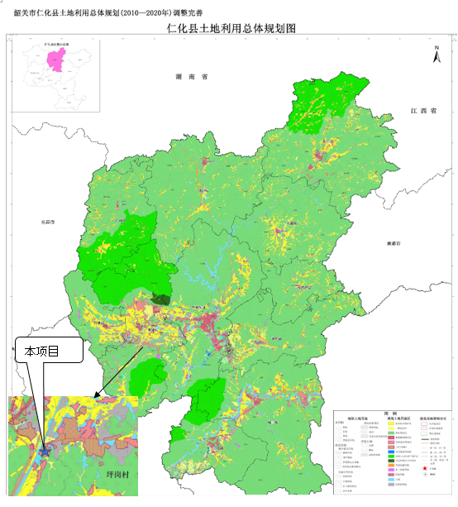  图1-1 仁化县土地利用总体规划图  本项目地理位置优越，所在区域临近省道246，交通便利，有利于原材料及牛羊产品的运输。区域内水、电等基础设施完善，可满足本项目营运期生产、办公和生活需求。因此，项目选址是合理可行，符合仁化县、董塘镇总体规划的。  3、“三线一单”符合性分析  3.1与广东省“三线一单”相符性分析  根据广东省人民政府《关于印发广东省“三线一单”生态环境分区管控方案的通知》粤府〔2020〕71号，从区域布局管控、能源资源利用、污染物排放管控和环境风险防控等方面明确准入要求，建立“1+3+N”三级生态环境准入清单体系。“1”为全省总体管控要求，“3”为“一核一带一区”区域管控要求，“N”为1912个陆域环境管控单元和471个海域环境管控单元的管控要求。本项目与“三线一单”相符性分析如下：  （1）与“一核一带一区”区域管控要求的相符性分析  本项目所在区域为“一核一带一区”中的‘一区’，即北部生态发展区，坚持生态优先，强化生态系统保护与修复，筑牢北部生态屏障。区域管控要求如下：  ①区域布局管控要求。大力强化生态保护和建设，严格控制开发强度。重点加强南岭山地保护，推进广东南岭国家公园建设，保护生态系统完整性与生物多样性，构建和巩固北部生态屏障。引导工业项目科学布局，新建项目原则上入园管理，推动现有工业项目集中进园。推动绿色钢铁、有色金属、建筑材料等先进材料产业集群向规模化、绿色化、高端化转型发展，打造特色优势产业集群，积极推动中高时延大数据中心项目布局落地。科学布局现代农业产业平台，打造现代农业与食品产业集群。严格控制涉重金属及有毒有害污染物排放的项目建设，新建、改建、扩建涉重金属重点行业的项目应明确重金属污染物总量来源。逐步扩大高污染燃料禁燃区范围。  ②能源资源利用要求。进一步优化调整能源结构，鼓励使用天然气及可再生能源。县级及以上城市建成区，禁止新建每小时35蒸吨以下燃煤锅炉。原则上不再新建小水电以及除国家和省规划外的风电项目，对不符合生态环境要求的小水电进行清理整改。严格落实东江、北江、韩江流域等重要控制断面生态流量保障目标。推动矿产资源开发合理布局和节约集约利用，提高矿产资源开发项目准入门槛，严格执行开采总量指标管控，加快淘汰落后采选工艺，提高资源产出率。  ③污染物排放管控要求。在可核查、可监管的基础上，新建项目原则上实施氮氧化物和挥发性有机物等量替代。北江流域严格实行重点重金属污染物减量替代。加快镇级生活污水处理设施及配套管网建设，因地制宜建设农村生活污水处理设施。加强养殖污染防治，推动养殖尾水达标排放或资源化利用。加快推进钢铁、陶瓷、水泥等重点行业提标改造（或“煤改气”改造）。加快矿山改造升级，逐步达到绿色矿山建设要求，凡口铅锌矿及其周边、大宝山矿及其周边等区域严格执行部分重金属水污染物特别排放限值的相关规定。  ④环境风险防控要求。强化流域上游生态保护与水源涵养功能，建立完善突发环境事件应急管理体系，保障饮用水安全。加快落实受污染农用地的安全利用与严格管控措施，防范农产品重金属含量超标风险。加强尾矿库的环境风险排查与防范。加强金属矿采选、金属冶炼企业的重金属污染风险防控。强化选矿废水治理设施的升级改造，选矿废水原则上回用不外排。  本项目从事牛、羊屠宰，不涉及重金属和有毒有害污染物的产生和排放，建设项目符合区域管控要求；不设35蒸吨以下燃煤锅炉，采用电能作为主要能源，符合能源资源利用要求；建设单位将通过环保治理设施确保废气达标排放，废水经处理后达到《肉类加工工业水污染物排放标准》（GB13457-92）表3规定的畜类屠宰加工二级标准后回用于厂区及周边林地浇灌，不外排，固废合理处置；本项目将采取一系列风险防范措施，建立体系完备的风险管控体系，符合环境风险管控要求。综上，符合区域管控要求。  （2）与环境管控单元总体管控要求的相符性分析  本项目位于韶关市仁化县董塘镇坪岗工业区A地块，属于一般管控单元。项目将采用严格的污染治理措施和环境风险防范措施，确保各污染物稳定达标排放，不会对区域环境造成明显的不良影响，项目符合环境管控单元总体管控要求。  3.2与韶关市“三线一单”相符性分析  根据《韶关市人民政府关于印发韶关市“三线一单”生态环境分区管控方案的通知》(韶府[2021]10号)，从区域布局管控、能源资源利用、污染物排放管控和环境风险防控等方面明确准入要求，建立“1+88”生态环境准入清单体系。“1”为全市总体管控要求，“88”为88个环境管控单元的差异性准入清单。  （1）与“全市总体管控要求”的相符性分析：  本项目为新建项目，不在生态保护红线内，不涉重金属、高污染高能耗和严控水污染项目，符合区域布局管控要求；本项目不设35蒸吨以下燃煤锅炉，采用电能作为主要能源，不属于新建小水电以及除国家和省规划外的风电项目，符合能源资源利用要求；不在饮用水水源保护区内，符合污染物排放管控要求；本项目将制定相应的环境风险防范措施，并定期组织开展应急演练，符合环境风险管控要求。  如上所述，本项目符合全市总体管控要求，是可行的。  （2）与生态环境准入清单的相符性分析：  本项目位于韶关市仁化县董塘镇坪岗工业区A地块，属于“一般管控单元（78仁化县一般管控单元ZH44022430001）”，详见图1-2。  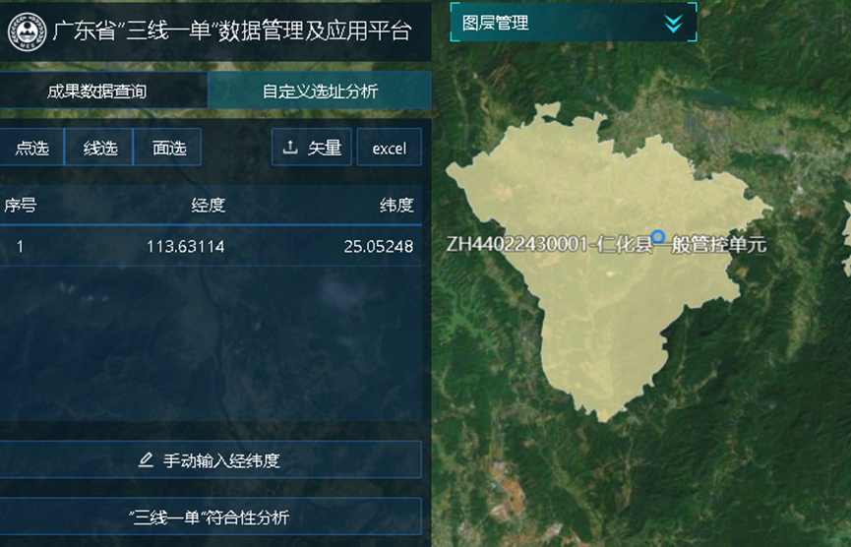  图1-2 项目所在地环境管控单元区划图  ①区域布局管控：本项目不在生态保护红线内，不从事非法猎捕、毒杀、采伐、采集野生动植物等活动；不属于除热电联产以外的煤电项目及钢铁、建材（水泥、平板玻璃）、焦化、有色、石化等高污染行业项目；本项目不产生和排放有毒有害大气污染物的建设项目以及不使用高挥发性有机物原辅材料；可见本项目符合区域布局管控要求。  ②能源资源利用：本项目将贯彻落实“节水优先”方针，实行严格水资源管理制度，控制用水总量，符合能源资源利用要求。  ③污染物排放管控：本项目各项污染物不涉及重金属污染物；本项目不属于种植业、水产养殖业，废水经厂区自建污水处理站处理后，达到《肉类加工工业水污染物排放标准》（GB13457-92）表3规定的畜类屠宰加工二级标准后，回用厂区及周边林地浇灌（附件3），不外排，符合污染物排放管控要求。  ④环境风险管控：本项目将采取相应的环境风险防范措施，建有事故应急池、消防水池等，同时将编制突发环境事件应急预案，符合环境风险管控要求。  总的来说，本项目符合仁化县一般管控单元生态环境准入清单相关要求，是可行的。  3.3生态保护红线相符性分析  本项目不涉及广东省、韶关市划定的生态保护红线，属于生态空间一般管控区，周边无自然保护区、饮用水源保护区等生态保护目标，符合生态保护红线要求。  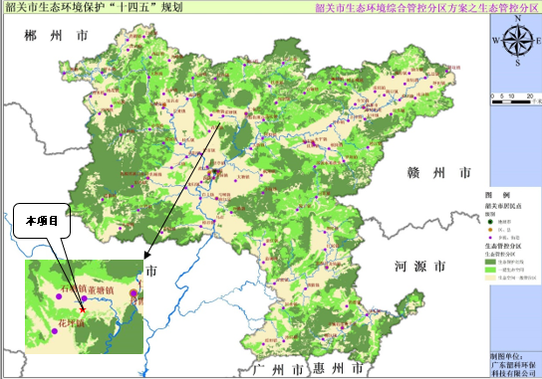  图1-3 项目所在地生态保护红线图  3.4环境质量要求底线相符性分析  本项目生产废水、生活污水经厂区预处理后排入厂区自建污水处理站进一步处理后回用厂区绿化及周边林地浇灌，对水环境影响较小。  根据《韶关市生态环境保护“十四五”规划》，项目所在区域属于二类环境空气质量功能区，执行《环境空气质量标准》（GB3095-2012）及2018年修改单中的二级标准。项目产生的废气通过处理后达标排放，对大气环境影响较小。  项目所在区域声环境质量满足《声环境质量标准》(GB3096-2008)中2类功能区标准，本项目建成后噪声经减噪措施后影响较小，可满足《工业企业厂界环境噪声排放标准》（GB12348-2008）中2类标准限值。  综上，项目符合环境质量底线要求。  3.5资源利用上线相符性分析  本项目营运过程中消耗一定量的电能、水资源等资源。韶关电力充足，水资源丰沛，项目资源消耗量相对区域资源利用总量较少，符合资源利用上线要求。  3.6环境准入负面清单相符性分析  本项目为牛羊屠宰行业，根据《市场准入负面清单（2022年版）》，本项目不属于负面清单中禁止准入类，属许可准入类，本项目建成后按规定履行相应环保手续，申报并获得农业农村部门许可并取得检疫证件方可正常经营。  4、“两高”符合性分析  生态环境部《关于加强高耗能、高排放建设项目生态环境源头防控的指导意见》（环环评〔2021〕45号)提出：严格“两高”项目环评审批，该指导意见提出：“两高”项目暂按煤电、石化、化工、钢铁、有色金属冶炼、建材等六个行业类别统计，后续对“两高”范围国家如有明确规定的，从其规定。  《广东省发展改革委关于印发〈广东省坚决遏制“两高”项目盲目发展的实施方案〉的通知》（粤发改能源〔2021〕368号），明确了“两高”行业是指煤电、石化、化工、钢铁、有色金属、建材、煤化工、焦化等8个行业。“两高”项目，是指“两高”行业生产高耗能高排放产品或具有高耗能高排放生产工序，年综合能源消费量1万吨标准煤以上的固定资产投资项目，后续国家对“两高”项目范围如有明确规定，从其规定。  本项目为牛羊屠宰行业，不属于“两高”行业，且项目能耗不高，年用电约20万度，不属于“两高”项目。此外本项目将采取严格的废气、废水污染治理措施,确保各污染物长期稳定达标排放,不会对区域生态环境造成不良影响。总体而言，本项目的建设符合《关于加强高耗能、高排放建设项目生态环境源头防控的指导意见》（环环评〔2021〕45号）的规定。  综上所述，本项目符合当前国家及地方产业政策，符合项目所在区域“三线一单”各项管控要求，符合“两高”等要求，选址合理。

二、建设项目工程分析
建设内容 | 1、项目由来  屠宰业是我国保障供给的支柱产业之一，随着人民生活水平的不断提高，人们对牛、羊等畜禽类肉产品的需求量日益增加，人们对肉类食品质量、品种、档次、营养价值等方面的要求也越来越高，肉类产品的安全与粮食安全一样，始终是一个关系农村经济发展和社会安定的根本问题。仁化及周边各县养殖牛、羊数量较多，目前没有牛、羊专业屠宰厂，依据《广东省人民政府关于深化屠宰行业改革完善屠宰管理体制机制的意见》（粤府函[2017]364号）和《韶关市深化屠宰行业改革完善屠宰管理体制机制实施方案的通知》（韶府办[2018]40号）的文件精神，需要在当地设立牛羊屠宰厂以便解决当地牛羊销售问题，基于周边地区及珠三角区域对牛羊肉的需求设施，广东创盛农业发展有限公司拟投资480万元建设年屠宰牛1750头，羊50750头建设项目。  建设单位现有黑山羊生态养殖项目，于2020年5月申报《仁化县董塘镇黑山羊生态养殖项目环境影响登记表》，并取得备案回执（备案号：20204402200000030，详见附件4）。公司现有项目位于韶关市仁化县董塘镇河富村委江下村小组，总用地面积166895平方米，现存栏1200余头母羊。为了满足公司的发展需要，构建“种养+屠宰+加工+品牌+科技+农旅”等要素集聚的全产业链体系，打造省级牛羊产业园，公司现投资480万元在仁化县董塘镇坪岗工业区A地块进行异地扩建，建设广东创盛农业发展有限公司年屠宰牛1750头，羊50750头建设项目，利用自身养殖的肉羊及收购周边养殖户牛羊进行屠宰加工，年屠宰牛1750头，羊50750头，合计年宰牛羊5.25万头。  本次异地扩建新增厂区与原项目黑山羊生态养殖场直线距离约4.6公里，两者位置如下图所示：  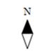  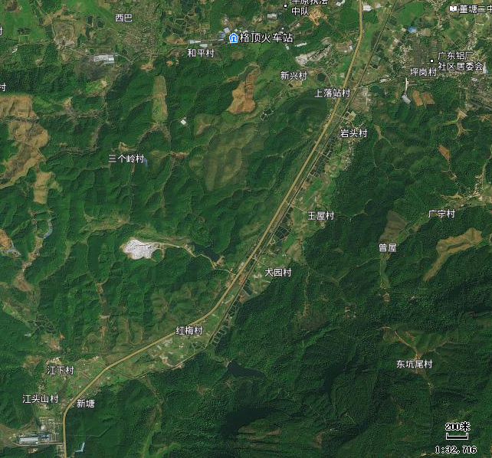  原项目  本项目  4623.647米  图2-1 本项目与原有项目地理位置图  项目为异地扩建，原项目保持现状，本扩建项目与原项目污染物排放不重叠，本环评报告表按新建项目处理。  根据《中华人民共和国环境保护法》、《中华人民共和国环境影响评价法》、《建设项目环境保护管理条例》等有关规定，建设过程中或者建成投产后可能对环境产生影响的新建、扩建、改建、迁建、技术改造建设项目，必须执行环境影响评价制度。  根据《建设项目环境影响评价分类管理目录（2021年版）》（生态环境部令第16号），本项目属于“十、农副食品加工业13-18屠宰及肉类加工135*”：“其他屠宰”，应编制环境影响评价报告表。  我公司受广东创盛农业发展有限公司委托后，即派有关工程技术人员进行了深入的现场踏勘，收集了与该项目有关的技术资料和支持性文件，按照有关技术规范及法律法规的有关规定，编制该项目环境影响报告表，报请生态环境主管部门审批，为该项目的管理提供参考依据。  2、项目地理位置及四至情况  本项目位于韶关市仁化县董塘镇坪岗工业区A地块，地理坐标为：东经113°37′52.115″，北纬25°3′8.934″，项目地理位置见图2-2。  厂区设2个出入口，东北面的出入口是牛羊活体入口，西面的出入口为人流出入口与产品出口，外界运输车辆经东北面入口运入牛羊活体至屠宰场待宰，宰杀分选后的牛羊肉胴体、内脏、血等产品经西面正门运出。  整个厂区布局严格执行《工业企业总平面设计规范》（GB50187-1993）、《工业企业设计卫生标准》（GBZ1-2010），总图布置充分考虑到生产、储存的需要，按生产性质、工艺要求及火灾危险性的大小等划分出各个相对独立的功能区。厂内道路呈半圆形布置，保证消防通道畅通，道路两侧有绿化带，各建筑物布置合理。项目平面布置图如图2-4所示。  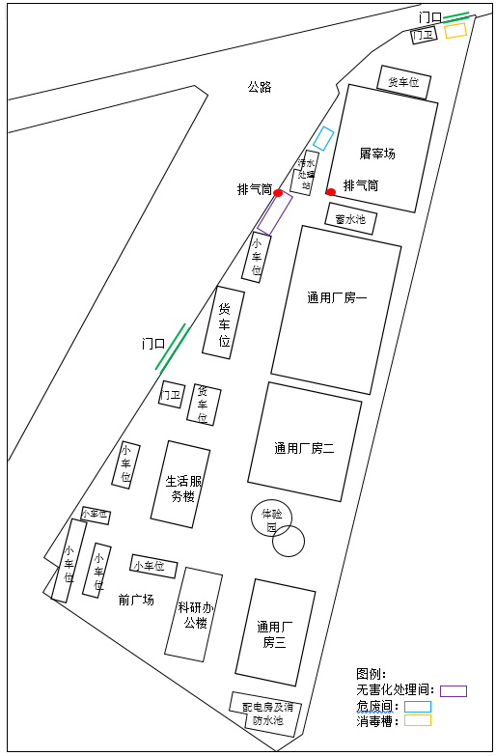  图2-4 厂区平面布置图  屠宰场位于厂区东北侧，内部设有物流大厅、待宰栏（牛栏和羊栏）、屠宰线及产品暂存间等，具体布局详见下图。  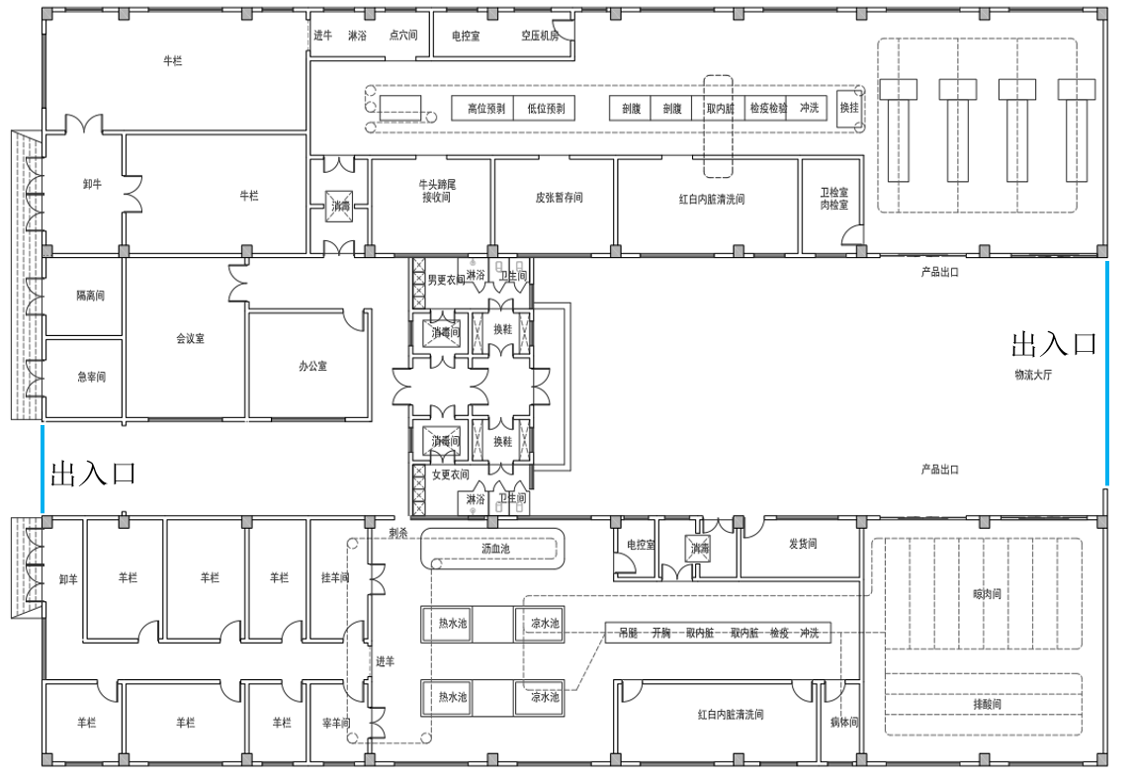  冷库  图2-5 屠宰场平面布置图  3.2项目生产规模及产品方案  本项目建设牛、羊屠宰线各一条，屠宰规模详见下表2-2。  表2-2 本项目生产规模一览表  表2-3 本项目屠宰产品方案一览表  3.3项目主要生产设备  本项目主要设备见下表：  表2-4 本项目主要生产设备一览表  3.4项目原辅材料及理化性质  本项目原辅材料使用情况详见下表2-5。  表2-5 项目原辅材料用量一览表  主要原辅材料特性如下：  本项目生产污水消毒采用二氧化氯（ClO2）做消毒剂，以氯酸钠与盐酸作为原料，项目配置一台二氧化氯发生器，使用氯酸钠（含量≥99%）、盐酸（浓度≥31%）为原料制备二氧化氯。  氯酸钠通常为白色或微黄色等轴晶体，味咸而凉，易溶于水、微溶于乙醇。在酸性溶液中有强氧化作用，300℃以上分解出氧气。氯酸钠不稳定，与磷、硫及有机物混合受撞击时易发生燃烧和爆炸，易吸潮结块。工业上主要用于制造二氧化氯、亚氯酸钠、高氯酸盐及其它氯酸盐。  盐酸为氯化氢的水溶液，浓盐酸约36％，为无色透明的一元强酸，呈无色或略显黄色液体，有腐蚀性和挥发性，具有刺激性气味。  本项目二氧化氯现制现用，不设存储设施。项目设置1套消毒剂自动加药控制系统，1台二氧化氯发生器，1台加药设备定量向废水中加入二氧化氯。制备二氧化氯反应方程式为: 2NaClO₃+4HCl(浓)=2NaCl+Cl₂↑+2C1O₂↑+2H₂O。  制冷剂R410A：R410A，是一种环保型混合制冷剂，它是由50%R32（二氟甲烷）和50%R125（五氟乙烷）组成的混合物，其优点在于可以根据具体的使用要求，对各种性质，如易燃性、容量、排气温度和效能加以考虑，属于R22的环保替代品。R410A外观无色，不浑浊，易挥发，沸点-51.6。C，凝固点-155。C，不属于破坏臭氧层物质清单。  消毒剂：使用二氯异氰尿酸钠消毒剂，常温下为白色粉末状晶体或颗粒，  有氯气味。其分子式为C₃C_{l2}N₃NaO₃，分子量为219.95。是一种常用的消毒剂，具有很强的氧化性，对各种致病性微生物如病毒、细菌芽孢、真菌等有很强的杀生作用，是一种适用范围广，高效的杀菌剂。食品加工业主要用作于容器、管道、工具、场地等加工工艺过程设备的消毒灭菌。使用C₃C_{l2}N₃ NaO₃可以保持食品加工设备的卫生并消除由蛋白质引起的污渍、霉斑、异味等，保持餐具的光泽，防止疾病的传染。  生物除臭剂：生物除臭剂采用微生态工程技术，由经过严格筛选的多种有益微生物经复合发酵而成的微生物制剂，能有效去除硫化氢、氨气等恶臭气体，除臭率和抑蝇率达80%以上。  4、劳动定员及生产制度  本项目异地扩建厂区劳动定员20人，单班制，每班8小时。待宰栏运行时间为24小时，年工作350天。  5、公用工程  （1）供电  本项目用电由仁化县市政电网供给公司变压器，变电后用于供应本项目设备用电、照明及办公生活用电。本项目建成后年用电约20万度，韶关电力丰富，电量充足，供电量能够满足该项目用电需求。  （2）给水  本项目用水包括生产用水及生活用水，总用水量约23990.5m³/a，均来自仁化县市政供水管网，韶关水资源充沛，可满足项目生产、生活用水之需。  ①生产用水包括车辆消毒槽用水、车辆消毒用水、车辆清洗用水、待宰栏用水、屠宰用水等。  车辆消毒槽用水：本项目设车辆消毒槽1个，车辆进入消毒槽给轮胎消毒，单个容积为5m×4m×0.3m=6m³,消毒槽日补充水量按容积5%计算，则补充水量为0.3 m³/d（105m³/a）；消毒槽预计每月换水一次，用水量为72 m³/a（0.2 m³/d）。因此，消毒槽用水量为0.5 m³/d（175 m³/a）。  车辆消毒用水：牲畜运输车进厂及卸货后均需进行喷雾消毒，用水量约为20L/车次，肉牛运输车按量大30头/车次（5车次/d）计算，则消毒用水为0.1 m³/d（35m³/a）。  车辆清洗水：参考广东省《用水定额 第3部分：生活》（DB44/T 1461.3-2021）中大型车辆自动清洗通用值按38L/车次计算，项目牛羊运输车按最大30头/车次（5车次/d）计算，则用水量为0.19 m³/d（66.5 m³/a）。  生物（或碱）喷淋塔用水：本项目使用生物（或碱）喷淋塔处理恶臭气体，根据工程设计，两套生物（或碱）喷淋塔系统水箱总容量22m³，日补充水量按水箱总容量的1%计算，则补充水量为0.22 m³/d（7m³/a）；生物（或碱）喷淋塔系统水箱预计每月换水1次，用水量为264m³/a（0.76m³/d）。因此生物（或碱）喷淋塔用水量合计为0.98 m³/d（341 m³/a）。  牛羊饮用水：羊饮水根据养殖经验，羊日饮用水量约占体重的5%，考虑到屠宰前需禁水，且在待宰栏时间较短，取0.5L/头·d，则羊饮用水量为 0.07m³/d/( 24.5 m³/a)。牛饮水参考《全国规模化畜禽养殖业污染情况调查及防治对策》（中国环境科学出版社）牛饮用水定额为 50L/头·d，考虑到本项目屠宰前需要禁水，且在待宰栏时间较短，取 10L/头·d，则牛饮用水量为 0.05 m³/d(17.5 m³/a)。待宰栏牛羊饮用水合计0.12m³/d/( 42 m³/a)。  除臭用水：牛羊待宰栏定时喷洒生物除臭剂，预计用水量取1 m³/d（350m³/a）。  地面冲洗水：参考《屠宰与肉类加工废水治理工程技术规范》 （HJ2004-2010），合并计入屠宰废水中，不单独计算。  屠宰用水：包括地面冲洗水、设备清洗水、牛头冲洗水、内脏冲洗水、胴体清洗水、工作人员清洗水、消毒用水。本评价参考《屠宰与肉类加工废水治理工程技术规范》（HJ2004-2010）表 1中单位屠宰牛废水产生量取值系数为1.0-1.5 m³/头，屠宰羊废水产生量取值系数为0.2-0.5 m³/头，本次评价取平均值，即屠宰牛废水产生量系数为1.25m³/头，则用水量为6.94 m³/d，2429 m³/a；屠宰羊废水产生量系数为0.35m³/头，排污系数取 0.9，则用水量为 56.39m³/d（19736.5 m³/a）。屠宰牛羊用水合计63.33 m³/d（22165.5 m³/a）。  ②生活用水：本项目劳动定员20人，其中7人在厂区内食宿、13人在厂区食堂就餐不住宿，参考广东省《用水定额 第3部分：生活》（DB44/T 1461.3-2021），住宿人员按人均用水140L/d计，就餐不住宿人员用水按38m³/a计，则生活用水量约840 m³/a。  给水情况统计如下表所示：  表2-6 项目用水情况一览表  （3）排水  根据给水计算，消毒槽补充水随车辆带走及蒸发不排放，换水时排污系数取1.0，则废水排放量为0.2 m³/d（72 m³/a）；待宰栏除臭用水蒸发不排放；车辆消毒用水随车辆带走及蒸发不排放；生物（或碱）喷淋塔设施补充水蒸发不排放，换水时排污系数取1.0，则废水排放量为0.76m³/d（264 m³/a）；车辆清洗水排系数取0.9，则废水排放量为0.17 m³/d（59.85 m³/a）；屠宰车间用水排污系数取0.9，则废水排放量为57m³/d（19950 m³/a）；生活用水排污系数取0.9，则废水排放量为2.16 m³/d（756 m³/a）。  初期雨水：参考原《环境影响评价技术导则-地面水环境》（HJ/T 2.3-93）中表15的推荐值，轻工业区的产流系数可取值0.5-0.8，本项目取平均值0.65，项目所在区域年平均降雨量为1665mm，本项目集雨面积为26672.38m²，初期雨水收集时间占降雨时间的值为15/180=0.083。通过计算，本项目的初期雨水排放量约为2404.6 m³/a，约6.87 m³/d。  废水产生情况列表如下：  表2-7 项目废水产生情况一览表  根据以上数据制得水平衡图如下：  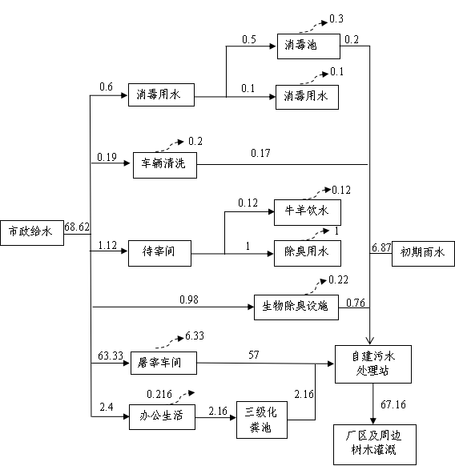  图2-6 项目水平衡图（单位：m³/d）  本项目消毒废水、车辆清洗废水、待宰栏废水、生物（或碱）喷淋塔废水、屠宰车间废水、生活污水及初期雨水收集后排入自建污水处理站处理，处理后的出水满足《肉类加工工业水污染物排放标准》（GB13457-92）表3规定的畜类屠宰加工二级标准，均回用于厂区及周边林地浇灌。
  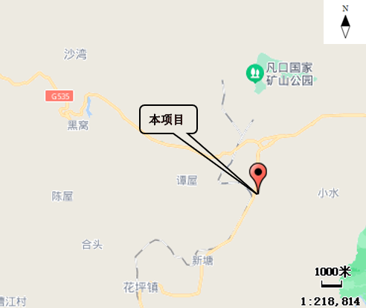
  图2-2 项目地理位置图
  四至情况：根据现场勘查，项目西侧、北侧均是无名乡道，东侧为韶关湘大骆驼饲料有限公司（正在建设中），南侧为水塘，东南侧为林地，项目四至情况见图2-3所示。
  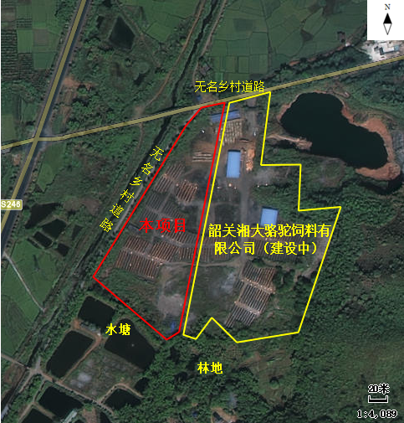
  图2-3 项目四至图
  3、本项目建设情况
  3.1建设内容
  本项目总占地面积26672.38m²（约40亩），其中主体工程、辅助工程、公用工程占地面积10216.62m²，道路、绿化面积及停车位等占地面积为16455.76m²，建筑面积约19672.24m²。项目主要建设内容包括：屠宰场、通用厂房一、二、三、科研办公楼、生活服务楼及其它配套设施。项目建设情况详见表2-1。
  表2-1 项目主要建设内容一览表
  名称 |  |  | 建设内容 | 用途
  主体工程 | 屠宰场 |  | 1F，占地面积1872m²，建筑面积1872m²，H8.3m，钢架结构 | 用于屠宰牛、羊，包括待宰栏（牛羊栏）、屠宰间、加工分割包装间、低温冷藏库、卫检肉检室等，主要功能为宰杀检疫合格的牛羊。
  主体工程 | 冷库 |  | 1F，占地面积500m²，建筑面积500m²，H8.3m， 钢架结构 | 产品冷藏
  主体工程 | 通用厂房一 |  | 1F，占地面积2574m²，建筑面积2574m²，H8.3m，钢架结构 | 仓库
  主体工程 | 通用厂房二 |  | 1F，占地面积1353m²，建筑面积1353m²，H8.3m，钢架结构 | 仓库
  主体工程 | 通用厂房三 |  | 3F，占地面积1152m²，建筑面积3456m²，H18.3m，钢架结构 | 仓库
  主体工程 | 科研办公楼 |  | 5F，占地面积731m²，建筑面积3655m²，H19.5m，砖混结构 | 用于办公
  辅助工程 | 生活服务楼 |  | 5F，占地面积876m²，建筑面积4380m²，H18.3m，砖混结构 | 用于厂区员工食宿
  辅助工程 | 体验园 |  | 2F，占地面积333.62m²，建筑面积667.24m²，H8. 3m，砖混结构 | 用于企业产品展示
  辅助工程 | 发配电房及消防水池 |  | 2F，地上一层，钢结构，占地面积390m²， H5.1m， 地下一层，面积390m²，建筑面积780 m²。 | 地上1F为发配电房；地下1F为消防水池；
  辅助工程 | 无害化处理间 |  | 1F，占地面积8 m²，建筑面积8 m²，H8.3m，钢架结构 | 无害化处理
  辅助工程 | 消毒槽 |  | 1F，占地面积6m²，建筑面积6m² | 汽车轮胎消毒
  辅助工程 | 门卫室 |  | 共2个，1F，总占地面积198 m²，建筑面积198 m²，H3.6m，砖混结构
  辅助工程 | 危废间 |  | 1F，占地面积8 m²，建筑面积8 m²，Hm8.3，砖混结构
  辅助工程 | 蓄水池 |  | 半地下式，长20m、宽10m，高5m（高出地面1.2m）。总占地面积200 m²，建筑面积200 m²，砖混结构
  辅助工程 | 污水处理站 |  | 1F，占地面积15 m²，建筑面积15 m²，Hm8.3，砖混结构
  公用工程 | 给水 |  | 由当地市政管网供水
  公用工程 | 用电 |  | 由当地市政供电电网提供
  公用工程 | 制冷工程 |  | 制冷系统采用R410A型制冷剂
  环保工程 | 废气 |  | 屠宰场臭气经管道收集至生物（或碱）喷淋塔处理后由15m排气筒排放；
  环保工程 |  |  | 食堂油烟由烟罩收集并经静电油烟净化器处理后经屋顶排放。
  环保工程 |  |  | 无害化处理间及污水处理站合设除臭设施1套，产生的废气经生物（或碱）喷淋塔处理后由15m排气筒排放。
  环保工程 | 废水 |  | 厂区自建废水处理站，采用粗格栅+细格栅+平流式沉淀池+平流式隔油池+加压溶气气浮+水解酸化+好氧池+MBR+消毒池工艺，处理后由附近林地消纳。
  环保工程 | 噪声 |  | 设备基础减振、消声器、设隔音板、设备定期保养等
  环保工程 | 固废 | 一般固废 | 待宰栏内牛羊粪便、胃容物日产日清，经收集后外售，作为有机肥原料。
  环保工程 | 固废 | 一般固废 | 生活污泥
  环保工程 | 固废 | 一般固废 | 检疫不合格品、不可食用部分和疫畜经收集后送至无害化处理间处理，本项目用高温降解干法化制处理，废渣日产日清，送至有机肥厂制有机肥。
  环保工程 | 固废 | 一般固废 | 污水处理站产生的废油脂、废格栅渣、污泥泥饼由具备能力单位处置。
  环保工程 | 固废 | 一般固废 | 生活垃圾集中收集，由环卫部门统一清运。
  环保工程 | 固废 | 危险废物 | 危险废物暂存于废物间，由资质单位处置。
  名称 | 屠宰规模
  牛屠宰线 | 1750头/年（5头/天）
  羊屠宰线 | 50750只/年（145只/天）
  序号 | 名称 | 备注
  1 | 胴体牛肉 | 主产品
  2 | 胴体羊肉 | 主产品
  3 | 头、蹄、尾 | 副产品，分类外售
  4 | 牛血、羊血 | 副产品，分类外售
  5 | 白内脏 | 副产品，分类外售
  6 | 红内脏 | 副产品，分类外售
  7 | 牛皮、羊皮 | 副产品，分类外售
  序号 | 名称 | 单位 | 数量 | 备注
  一、羊屠宰设备单元
  1 | 放血自动线 | 米 | 50 | 含, 角轮, 吊脚轮, 可拆链条, 弯轨
  2 | 驱动装置 | 台 | 1 | N=3KW
  3 | 涨紧装置 | 台 | 1 | 含伸缩轨
  4 | 自动卸羊器 | 台 | 2 | 气动控制
  5 | 羊烫毛池 | 个 | 2 | 304#不锈钢,厚2.5mm, 长3000mm宽1800mm双层保温含排水阀
  6 | 羊清水池 | 个 | 2 | 304#不锈钢,厚2.5mm, 长3000mm宽1800mm含排水阀
  7 | 提升机 | 台 | 2 | N=2.2KW
  8 | 手推轨道线 | 米 | 150 | 含双槽钢对拼龙门架, 道叉, 弯轨, 4*4角钢,
  9 | 电控箱 | 个 | 1 | 不锈钢防水箱, 德力西电器元件,
  10 | 羊滑轮叉档 | 套 | 100 | 滑轮、挂钩
  11 | 羊扣脚链 | 根 | 30 | /
  二、牛屠宰设备单元
  1 | 牛放血自动线 | 米 | 60 | 含, 角轮, 吊脚轮, 可拆链条, 弯轨
  2 | 驱动装置 | 台 | 1 | N=3KW
  3 | 涨紧装置 | 台 | 1 | 含伸缩轨
  4 | 吊挂站台 | 个 | 1 | 网格踏板
  5 | 吊挂葫芦 | 台 | 1 | 2T
  6 | 扣脚链 | 根 | 10 | 镀锌套筒式
  7 | 操作站台 | 套 | 1 | 网格踏板 L=16米
  8 | 扯皮机 | 台 | 1 | N=7.5KW
  9 | 单柱升降台 | 台 | 2 | 气动控制
  10 | 内脏滑槽 | 个 | 1 | 全不锈钢制做
  11 | 换轨站台 | 张 | 1 | 机架镀锌，网格踏板
  12 | 换轨葫芦 | 台 | 1 | 1T
  13 | 手推线 | 米 | 90 | 含吊架、道岔、弯轨、角钢轨道等
  14 | 牛用滑轮挂钩 | 吨 | 30 | 镀锌滑轮，不锈钢挂钩
  15 | 架设钢梁 | 台 | 1 | /
  16 | 控制柜 | 米 | 60 | 不锈钢防水箱, 德力西电器元件,
  序号 | 名称 | 年用量 | 备注
  1 | 肉牛 | 1750头 | 本地购入
  2 | 羊 | 50750只 | 部分本地购入，部分来源于生态养殖基地
  3 | 消毒剂 | 1t/a | 外购，用于厂区消毒
  4 | 盐酸 | 3 t/a | 外购，用于污水处理站制备消毒剂二氧化氯，二氧化氯现制现用，最大存储0.2吨
  5 | 氯酸纳 | 1.4 t/a | 外购，用于污水处理站制备消毒剂二氧化氯，二氧化氯现制现用，最大存储0.1吨
  6 | NaOH | 0.6吨 | 最大存储量0.1吨
  7 | 制冷剂（R410A） | 0.2t/a | 制冷剂R410A是环保型制冷剂，需要由厂家派专人进行更换，不在厂内暂存
  8 | 除臭剂 | 1t/a | 外购
  9 | 水 | 23990.5m³/a | 市政供水管网供给
  10 | 电 | 200000KWh/a | 市政电网供给
  类别 | 用水定额 | 日用量（m³/d） | 年用量（m³/a）
  车辆消毒槽用水 | / | 0.5 | 175
  车辆消毒用水 | 20L/车次 | 0.1 | 35
  车辆清洗水 | 38L/车次 | 0.19 | 66.5
  生物（或碱）喷淋塔用水 | / | 0.98 | 341
  牛羊饮用水 | / | 0.12 | 17.5
  除臭用水 | / | 1 | 350
  屠宰用水 | / | 63.33 | 22165.5
  生活用水 | 140L/人/d | 2.4 | 840
  合计 | / | 68.62 | 23990.5
  类别 | 日排量 | 年排量
  消毒槽废水 | 0.2 | 72
  车辆清洗废水 | 0.17 | 59.85
  生物（或碱）喷淋塔废水 | 0.76 | 264
  屠宰废水 | 57 | 19950
  初期雨水 | 6.87 | 2404.6
  生活用水 | 2.16 | 756
  合计 | 67.16 | 23506.45
工艺流程和产排污环节 | 1、施工期工艺流程  本项目构筑物的施工包括厂区土建施工、主体工程施工、装修工程、设备安装等过程，其生产工艺流程及产污环节见图2-7所示：  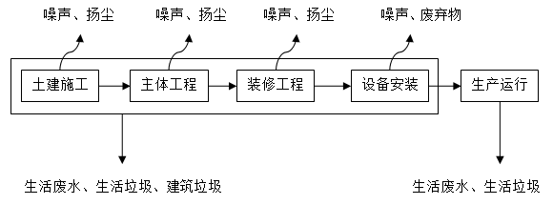  图2-7 施工期工艺流程及产污节点图  施工期工艺流程简述：  （1）土建施工  根据现场踏勘，项目选址场地处于空闲状态，有杂草、林木等，施工期先场地清理，对场地进行整理，清除地表附着物，平整地皮，根据现场勘探后的规划、施工图纸进行厂区地基、供排水管网、防渗等基础建设。  （2）主体施工  项目主体工程建筑物厂房等为框架结构，该结构施工快，成本较低，污染影响小。在厂区地基基础完成后进行本项目各个建筑物施工，包括砌体工程、钢结构工程两个类型。  （3）装修工程  在项目各建筑物完成施工建设后，根据规划图纸进行内部及外部相应施工，包括抹灰工程、门窗工程、吊顶工程、涂刷工程、饰面安装工程、细部工程等。可保护建筑物各种构件免受自然侵蚀，改善隔热、隔声、防潮功能，提高建筑物的耐久性，延长建筑物的使用寿命。  （4）设备安装与调试  建筑施工完成后，进行设备安装与调试，将相关设施按照设计要求安装在规定的位置，如放血自动线、扯皮机等，设备安装完成后进行调试工作，待设备调试正常后，承包方交付广东创盛农业发展有限公司验收。  2、运营期工艺流程  育肥牛、羊  宰前处理  宰前检验  称重  起吊  宰杀放血  去头脚  剥皮  锯胸骨、剖腹  修整、冲淋  宰后检验  冷却排酸  外售  外售（冷藏）  修整、包装  剔骨、分割  牛、羊粪便及废水、噪声  牛、羊血  出售  牛、羊头蹄脚  出售  牛、羊皮  出售  内脏  固废、废水、废气  废水（含血、  骨渣、毛等）  无害化处理  合格胴体  部分分割加工  部分直接出售  牛、羊骨  出售  不合格胴体  牛、羊副产品  出售  检疫  不合格  合格  图2-8 本项目牛羊屠宰工艺流程及产污节点图  生产工艺流程简介：  牛羊经宰前处理、宰杀放血、剥皮、开剖净腔、修理、排酸得到牛羊胴体，牛羊胴体部分作为产品外售，部分经分割加工得到牛羊肉排、分割牛羊肉作为产品外售；牛羊屠宰伴随得到的牛羊血、牛羊皮、牛羊下水（头脚内脏）、牛羊骨、牛羊油作为副产品外出售。  （1）宰前处理  牛羊在屠宰前一天被运到屠宰厂，进厂前饲养户需出具合格检疫证或防疫注射证，由厂方采购人员按检疫证或防疫注射证对牛羊品种及头数进行核对，与检疫证或防疫注射证不符或未有检疫证或防疫注射证的牛羊不得进厂。牛羊在宰杀前需要断食，并充分给盐水。  （2）宰杀放血、头脚检查、清洗  待宰牛羊由输送机送入放血线进行放血，大约沥血5分钟，牛羊血顺血槽流入牛羊血收集桶，收集的牛羊血作为副产品外售；沥血完毕后牛羊清洗干净后进入剥皮生产线  （3）剥皮  牛羊清洗后进入剥皮生产线，先去头蹄，再进入剥皮机剥皮。剥皮的牛羊进入开剖净腔工序。收集的牛羊皮作为副产品外售。  （4）开剖净腔、修理、宰后检验  剥皮的牛羊在开剖净腔工段完成取内脏（肠、胃、心、肝、肺）后进行检疫，检疫合格进入修整工序，内脏送副产品加工工序，检疫不合格进入无害化间处理；牛羊进入修整工序去除一些碎肉、碎骨，修整后的牛羊进行宰后检验，检验合格的牛羊胴体送排酸间。  （5）检查  牛羊屠宰完成后要进行宰后检查，合格的牛羊胴体进入排酸工序，不合格的牛羊胴体进入无害化处理。  （6）排酸  宰后检验合格的牛羊胴体送到冷却排酸间，在0-4℃温度下冷却排酸，排酸后的牛羊胴体部分作为主产品外售，部分送加工车间分割加工。  （7）分割加工、包装  部分排酸后的牛羊胴体在加工车间，由人工经锯排、剔骨、去油、分割得到的牛羊肉排和分割牛羊肉包装后作为主产品外售，剔出的牛羊骨和牛羊油作为副产品出售。  （8）副产品加工  牛羊屠宰加工过程中收集的牛羊皮、牛羊骨直接作为副产品外售，牛羊下水经简单加工处理后外售。  3、产排污环节分析  （1）施工期  本项目施工期产生污染物主要为：  废气：本项目施工期主要大气污染源为施工扬尘，装修工程及各种机械设备和车辆运输会产生颗粒物。  废水：施工期的废水主要为施工人员产生的生活污水和建筑施工产生的施工废水。  噪声：建设施工过程中，主要有设备噪声、机械噪声。施工设备噪声主要是挖掘机、铲车及运输车辆等设备的发动机噪声及电锯噪声；机械噪声主要是打桩机锤击声、机械挖掘土石噪声、搅拌机的材料撞击声等。  固体废物：施工期间产生的固体废物主要包括建筑余料、废料、渣土开挖的余泥、生活垃圾等。  生态环境：项目选址区域内无生态保护目标和生态利用价值的景观，产生的固废按规定处理后，不会对周围生态环境造成破坏。  （2）运营期  本项目运营期主要污染物为：  废气：本项目运营期产生的废气主要包括待宰栏、屠宰车间、污水处理站产生的恶臭废气及食堂油烟。  废水：本项目运营期产生的废水包括消毒废水、车辆清洗废水、待宰栏废水、生物（或碱）喷淋塔设施、屠宰车间废水、生活污水及初期雨水；  噪声：本项目运营期噪声主要为设备噪声和牛、羊嚎叫，设备主要为提升机、牛皮机、输送机、压缩机、风机及泵类等。  固体废物：本项目运营期产生的固体废物为一般固体废物及危险废物，一般固体废物主要包括检疫不合格品、病死牛羊、粪便、边角料、胃容物及肠内物、污泥（含栅渣）、废包装以及生活垃圾；危险废物：主要为检疫废物。
与项目有关的环境污染问题 | 1、与本项目有关的原有污染物产生与排放情况  项目选址为韶关市仁化县董塘镇坪岗工业区A地块，为工业用地，根据现场勘查，本项目选址为原水泥厂旧址一部分，已拆除，不存在明显的原有环境污染问题。  2、项目周边主要的环境问题  本项目周边主要污染源为周边公路以及东侧在建的韶关湘大骆驼饲料有限公司产生的废气、噪声污染。已采用除尘、防噪措施，符合排放标准。项目区域环境质量现状检测结果表明，所在区域大气、水、声环境质量现状均能符合相应功能区的标准要求，无突出环境问题，对本项目影响较小。

三、区域环境质量现状、环境保护目标及评价标准
区域  环境  质量  现状 | 1、环境空气质量现状  根据《韶关市生态环境保护“十四五”规划》（韶府办〔2022〕1号），项目所在区域属于二类环境空气质量功能区，执行《环境空气质量标准》（GB3095-2012）及其修改单规定的二级标准。  本评价依据《韶关市生态环境状况公报》（2021年）中仁化县环境空气质量常规因子指标数据作为评价依据；具体数值见表3-1。  表3-1 2021年仁化县区域环境质量监测数据汇总表  根据《环境影响评价技术导则——大气环境》（HJ2.2-2018）“城市环境空气质量达标情况评价指标为SO₂、NO₂、PM_{2.5}、PM₁₀、CO、O₃，六项污染物全部达标即为城市环境空气质量达标”。由表3-1可知，项目所在区域各污染物现状浓度值均为达标。因此，判定项目所在评价区域为城市环境空气质量达标区域。  2、地表水环境质量现状  本项目附近的地表水为董塘水（仁化后落山下~仁化石下）河段，根据《广东省地表水环境功能区划》(粤府函〔2011〕29号文)，董塘水（仁化后落山下~仁化石下）河段为Ⅲ类水功能区，地表水环境质量执行《地表水环境质量标准》（GB3838-2002）中Ⅲ类标准。  根据《韶关市生态环境状况公报（2021年）》，2021年韶关市10条主要江河（北江、武江、浈江、南水河、墨江、锦江、马坝河、滃江、新丰江和横石水）共布设36个市控以上手工监测断面，有28个监测断面责任城市为韶关市（其中13个为“十四五”国控考核断面）。2021年，韶关市28个监测断面水质优良率为100%，与2020年持平，其中Ⅰ类比例为3.57%、Ⅱ类比例为 78.6%、Ⅲ类比例为17.9%。可见项目所在区域河段满足《地表水环境质量标准》（GB3838-2002）中的Ⅲ类标准要求。  3.声环境质量现状  本项目位于韶关市仁化县董塘镇坪岗工业区内，厂界周边50米范围内不存在声环境保护目标，不开展声环境质量现状监测。  4.地下水环境质量现状  根据《建设项目环境影响报告表编制技术指南（污染影响类）（试行）》，原则上不开展地下水环境质量现状调查。本项目生产区域实现场地硬底化，正常情况下不存在地下水污染途径，本报告不开展地下水环境现状调查。  5.土壤环境质量现状  根据《建设项目环境影响报告表编制技术指南（污染影响类）（试行）》，原则上不开展土壤环境质量现状调查。本项目生产区域实现场地硬底化，正常情况下不存在土壤污染途径，本报告不开展土壤环境现状调查。  6.生态环境质量现状  本项目在韶关市仁化县董塘镇坪岗工业区内，项目所在地块周边区域以人工种植的林地为主，动物物种简单，以蛇、鼠等为主，区域内无国家保护动植物种；不涉及自然保护区、风景名胜区、世界文化和自然遗产地、饮用水源保护区和其他需要特殊保护的区域，因此，本项目不开展生态环境现状调查。  综上所述，该项目所在区域环境质量现状总体一般。
  污染物 | 年评价指标 | 现状浓度  （μg/m³） | 标准值  （μg/m³） | 占标率% | 达标  情况
  SO₂ | 年平均浓度值 | 8 | 60 | 13.3 | 达标
  NO₂ | 年平均浓度值 | 10 | 40 | 25.0 | 达标
  PM₁₀ | 年平均浓度值 | 30 | 70 | 42.9 | 达标
  PM_{2.5} | 年平均浓度值 | 20 | 35 | 57.1 | 达标
  CO | 第95百分位数平均浓度值 | 900 | 4000 | 22.5 | 达标
  O₃ | 第90百分位数平均浓度值 | 124 | 160 | 77.5 | 达标
环境  保护  目标 | 本项目的主要环境保护目标是保护好项目所在地附近评价区域的环境质量。在项目的建设和运营过程中要采取有效的环保措施，保护项目所在地区域的环境空气质量、水环境质量和声环境质量。  1、环境空气  大气环境保护目标是保护本项目厂界外500米范围内区域，环境空气质量满足《环境空气质量标准》（GB3095-2012）及其修改单规定的二级标准，本项目厂界外500米范围内大气环境保护目标详见图3-1。  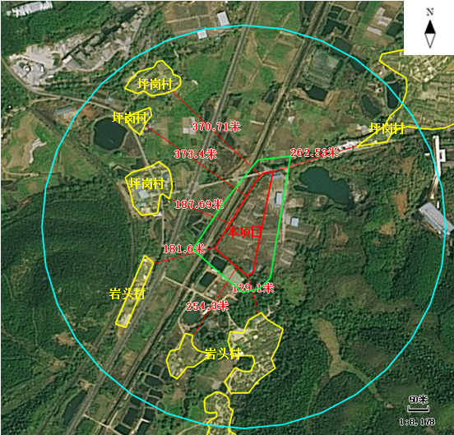  图3-1 本项目环境保护目标分布图  2、地表水  项目附近地表水为董塘水（仁化后落山下~仁化石下）河段，执行《地表水环境质量标准》（GB3838-2002）中Ⅲ类标准。  3、地下水  本项目厂界外500米范围内不存在地下水集中式饮用水水源和热水、矿泉水、温泉等特殊地下水资源。  4、声环境  本项目厂界外50米范围内无声环境保护目标，详见图3-1。  5、生态环境  根据现场踏勘，项目位于韶关市仁化县董塘镇坪岗工业区内，属工业用地，评价范围内无国家级、自治区级濒危动、植物及特殊栖息地保护区，自然保护区，文物古迹，风景名胜等敏感区域及目标，无生态环境保护目标。  根据以上分析，本项目周边环境保护目标和方位详见表3-2、图3-1：  表 3-2 项目周边环境保护目标分布情况
  名称 | 保护对象 | 保护内容 | 环境功能区 | 相对厂  址方位 | 相对厂界距离/m
  坪岗村 | 居民区 | 环境空气质量 | 环境空气二类区  声环境二级 | NW、NE | 187
  岩头村 | 居民区 | 环境空气质量 | 环境空气二类区  声环境二级 | SW、S | 129
污染  物排  放控  制标  准 | 1、大气污染物  施工期：  本项目施工期车辆运输、土建、设备安装产生的施工扬尘，属于无组织排放源，执行广东省《大气污染物排放限值》（DB 44/27-2001）第二时段无组织排放监控浓度限值。  运营期：  本项目运营期过程产生的恶臭污染物执行《恶臭污染物排放标准》（GB14554-93）表2排放标准限值，无组织排放的NH₃、H₂S、臭气浓度执行《恶臭污染物排放标准》（GB14554-93）中表1中二级标准新扩改建限值。  表3-3 本项目生产过程产生的废气排放执行标准  食堂产生的油烟废气执行《饮食业油烟标准排放标准（试行）》（GB18483-2001）的排放浓度限值规定（小型：净化设施最低去除效率60%，最高允许排放浓度为2.0mg/m³）。  表3-4 《饮食业油烟排放标准（试行）》（GB18483-2001）  2、水污染物  本项目施工期废水经临时沉淀池处理后回用于施工现场及进出道路扬尘点洒水，不外排。  本项目运营期产生的废水包括车辆消毒废水、车辆清洗废水、待宰栏废水、生物（或碱）喷淋塔、屠宰间废水、生活污水及初期雨水。本项目生活污水经三级化粪池预处理后与生产综合废水、初期雨水合并进入自建污水处理站处理。经自建污水处理站处理后的废水存入蓄水池用于厂区绿化及周边林地浇灌，不外排。  表3-5《肉类加工工业水污染物排放标准》（GB13457-92）（摘录） mg/L  3、噪声排放标准  施工期执行国家《建筑施工场界环境噪声排放标准》（GB12523-2011）（昼间≤70dB（A），夜间≤55dB（A））。  运营期厂界执行《工业企业厂界环境噪声排放标准》（GB12348-2008）中的2类标准，具体标准值见表3-6。  表3-6 工业企业厂界环境噪声排放标准 单位：Leq dB(A)  4、固体废物  本项目一般固废执行《一般工业固体废物贮存和填埋污染控制标准》（GB18599-2020）和《一般固体废物分类与代码》（GB/T39198-2020）。  危险废物执行《危险废物贮存污染控制标准》（GB/T39198-2001）及2013年修改单。
  污染物 | 有组织排放限值 | 厂界无组织排放监控浓度限值
  污染物 | 15m排气筒 | 厂界无组织排放监控浓度限值
  NH₃ | 4.9kg/h | 1.5mg/m³
  H₂S | 0.33kg/h | 0.06mg/m³
  臭气浓度 | 2000（无量纲） | 20（无量纲）
  规模 | 小型 | 中型 | 大型
  油烟最高允许排放浓度（mg/m³） | 2.0
  净化设施最低去除效率（%） | 60 | 75 | 85
  污染物项目 | CODcr | BOD₅ | SS | NH₃-N | 动植物油
  限值 | 120 | 60 | 120 | 25 | 20
  执行标准 | 《肉类加工工业水污染物排放标准》（GB13457-92）
  厂界外声环境功能区类别 | 昼间 | 夜间
  2类 | 60 | 50
总量  控制  指标 | 1、水污染物总量控制指标  本项目废水经处理后回用于厂区绿化及周边林地浇灌，不外排废水，不申请分配水污染总量控制指标。  2、大气污染物总量控制指标  本项目不产生二氧化硫、氮氧化物、颗粒物及VOCs，不申请分配大气污染总量控制指标。

四、主要环境影响和保护措施
施工 环境  保护  措施 | 目施工期包括厂区土建施工、主体工程施工、装修工程、设备安装与调试会产生一定污染物，为了使建设项目在建设期间对周围环境的影响减少到最小的限度，建议采取下防护措施：  1、大气环境影响防治措施  （1）施工过程中严禁将废弃的建筑材料作为燃料燃烧，废弃沙土和建筑材料应堆放至指定地点，并定期洒水抑尘或加盖防尘网，定期清运；  （2）在施工过程中，施工场地将加强场地的洒水降尘，以减少扬尘扩散；  （3）在天气和工地干燥时，定时（每隔2h）向车辆往来频繁的道路和作业较集中的施工场地洒水；  （3）限制施工车辆在施工场地内的行驶速度；  （4）运输易起尘的物料时，用帆布等覆盖物料；  （5）规划好运输车辆的运行路线与时间，尽量避免在繁华区、交通集中区和居民住宅等敏感区域行驶；  2、水环境影响防治措施  （1）施工期间，应对地面水的排放进行组织设计，严禁乱排、乱流；施工上要尽量求得土石方工程的平衡，减少弃土，做好各项排水、截水、防止水土流失的设计；  （2）在厂区以及道路施工场地，争取做到土料随填随压，不留松土。同时要开边沟，边坡要用石块铺砌，填土场的上游要设置导流沟，防止上游的径流通过，填土作业应尽量集中和避开暴雨期；  （3）在工程施工场地内，需构筑相应容量的集水沉沙池和排水沟，以收集地表径流和工程施工过程中产生的泥浆水、废污水，经沉淀池等处理后全部回用，不外排；  （4）施工中，应合理安排计划、施工程序，协调好各施工步骤，雨季中尽量减少地面坡度，减少开挖面，并争取土料随挖、随运，减少推土裸土的暴露时间，以避免受到降雨的直接冲刷，在暴雨期，还应采取应急措施，尽量覆盖新开挖的陡坡，防止冲刷和塌崩。  （5）本项目施工工人施工营地会产生生活污水，生活污水主要污染物为CODcr、NH₃-N、SS、BOD₅等，施工期产生的生活污水拟通过三级化粪池处理达标后暂存于三级化粪池，待项目污水处理站建成后进行处理。  3、声环境影响防治措施  （1）尽量选用低噪声机械设备或带隔声、消声的施工设备，加强对施工设备的维护保养；  （2）合理安排好施工时间和施工场所，高噪声作业区应尽量远离声敏感对象，必要时在高噪声源周边设置临时隔声屏障，以减少噪声的影响；  （3）合理疏导进入施工区的车辆，减少汽车鸣笛噪声；  （4）由于打桩机噪声源强大，影响大，故应尽量避免使用，特别在夜间；  （5）合理安排放工进度和作业时间，施工单位应严格遵守《广东省实施<中华人民共和国环境噪声污染防治法>办法》规定，合理安排时间，施工时间严格控制在7:00-12:00、14:00-20:00两个时段，防止施工噪声对环境造成影响。施工期边界噪声执行《建筑施工场界环境噪声排放标准》（GB12523-2011）。严禁在12：00～14：00、22：00～6：00期间施工，如必须在此期间施工，需征得当地环境主管部门同意；  （6）尽量避免高噪声设备在作息时间（中午或夜间）作业。  4、固体废物环境影响防治措施  （1）施工人员生活垃圾要及时清扫，应根据其性质尽可能分类投放和收集，送至指定地点堆放；  （2）土石方应按照挖填结合、互相平衡的原则，及时清运；  （3）施工单位必须严格执行淤泥渣土排放管理的有关规定，按照规定办理好淤泥渣土排放的手续，获得批准后方可在指定的受纳地点弃土；  （4）车辆运输散体物和废弃物时，必须密封、包扎、覆盖，不得沿途撒漏；  （5）建筑垃圾必须严格按照《城市建筑垃圾管理规定》的要求，不得混入生活垃圾中，也不得将危险废物混入建筑垃圾中处置。  5、生态环境影响防治措施  （1）排水措施：由于项目区域下雨较多，易形成较大的地面径流。因此，在土地平整及土方施工中，加强施工场地的路面建设。对于施工材料须建棚贮存，避免雨水冲走，导致排水堵塞，为施工场地创造良好的排水条件，减少雨水冲刷和停留时间，防止出现大面积水现象；  （2）拦挡措施：在施工过程中需采取一些工程措施，如平整、压实、建立挡土墙或沉砂池等，能有效避免雨水对土壤的侵蚀。对弃土、弃渣或堆渣等固体物，设置专门的存放场地，并采取拦挡措施，修建挡土墙和遮雨棚等。  经采取上述措施后，施工期产生的污染物如施工扬尘、建筑材料、生活垃圾、生活污水及施工噪声等均能得到合理控制，对周围环境影响在可接受范围内，待施工期结束后对外界的影响也随之消失，对周围环境造成影响较小。
运营  期环  境影  响和  保护  措施 | 1、废水  （1）废水源强核算  根据本项目建设内容，项目不涉及肉制品深加工，运营期生产废包括车辆消毒废水、车辆清洗废水、生物（或碱）喷淋塔废水、屠宰间废水，生活污水及初期雨水。  ①车辆消毒废水  本项目设车辆消毒槽1个，单个容积为5m×4m×0.3m=6m³,车辆消毒槽每天补充水量和消毒剂，消毒剂可选择500mg/L二氧化氯、30g/L过氧化氢或2000mg/L过氧乙酸等消毒液；消毒槽每月更换水一次，合计72m³/a，排入自建废水处理站。  ②车辆清洗废水  项目清洗车辆会产生清洗废水，参考广东省《用水定额第3部分：生活》（DB44/T 1461.3-2021）中大型车辆自动清洗通用值按38L/车次计算，项目牛羊运输车按最大30头/车次（5车次/d）计算，本项目清洗过程中损耗率约为10%，则车辆清洗产生的废水量为0.17m³/d（59.85m³/a），排入自建废水处理站。  ③生物（或碱）喷淋塔  本项目使用生物（或碱）喷淋塔处理恶臭气体，根据工程设计，两套生物（或碱）喷淋塔系统水箱总容量22m³，除臭系统水箱预计每月换水1次，排水量为264m³/a，排入自建废水处理站。  ④屠宰车间废水  根据《屠宰与肉类加工废水治理工程技术规范》（HJ2004-2010），屠宰过程指屠宰时进行的圈栏冲洗、宰前淋洗、宰后烫毛或剥皮、开腔、劈半、解体、内脏洗涤及车间冲洗等过程，屠宰废水指屠宰过程中产生的废水，包括：①待宰栏的排放粪便冲洗水和宰前冲洗污物、粪便水；②屠宰工段排放的冲淋水和地面冲洗水；③内脏处理工段排放的含肠胃内容物的废水。屠宰废水中主要含有血污、油脂、碎肉、畜毛、未消化的食物及粪便、尿液等。  根据《屠宰与肉类加工废水治理工程技术规范》（HJ2004-2010），屠宰废水量用如下公式进行计算：  Q=q×S  Q：每日产生的屠宰废水量，单位：m³/d  q：单位屠宰动物废水产生量，单位：m³/头  S：每日屠宰动物总数量，单位：头/d  《屠宰与肉类加工废水治理工程技术规范》（HJ2004-2010）表1中单位屠宰牛废水产生量取值系数为1.0-1.5m³/头，屠宰羊废水产生量取值系数为0.2-0.5 m³/头，本次评价取平均值，即屠宰牛废水产生量系数为1.25m³/头，则牛屠宰废水产生量为6.25m³/d，屠宰羊废水产生量系数为0.35m³/头，则羊屠宰废水产生量为50.75m³/d，则本项目屠宰废水产生量为57m³/d（19950m³/a），排入自建废水处理站。  综上，本项目生产废水总产生量为20345.85t/a。根据《屠宰与肉类加工废水治理工程技术规范》（HJ2004-2010），对于无废水水质监测数据时，生产废水水质取值参照如下：BOD₅750~1000mg/L，COD1500~2000mg/L，SS750~1000mg/L，氨氮50~150mg/L，动植物油50~200mg/L，pH6.5~7.5。本评价从最不利角度考虑，即取各污染物因子浓度最大值。即取各污染物因子浓度最大值，生产废水污染物产生浓度见下表：  表4-1 生产废水污染物产生浓度（单位：mg/L）  ⑤生活污水  本项目劳动定员20人，其中7人在厂区内食宿、13人在厂区食堂就餐不住宿，参考广东省《用水定额 第3部分：生活》（DB44/T 1461.3-2021），住宿人员按人均用水140L/d计，就餐不住宿人员用水按38m³/a计，则生活用水量约840 m³/a。项目生活污水排污系数按0.9计算，则生活污水排放量约756m³/a。本项目生活污水参照《广东省第三产业排污系数（第一批）》（粤环【2003】181号）并类比当地居民生活污水污染物浓度产排情况，生活污水的主要污染物为COD_{Cr}（250mg/L）、BOD₅（150mg/L）、SS（150mg/L）、NH₃-N（25mg/L）、TP（5mg/L）、LAS（10mg/L）。生活污水先经三级化粪池预处理，再排入厂区自建污水处理站进一步处理达到《肉类加工工业水污染物排放标准》（GB13457-92）表3规定的畜类屠宰加工二级标准后回用至厂区及周边林地浇灌。  表4-2 生活污水经三级化粪池处理后产排情况表  ⑥初期雨水  厂区建设雨污分流系统，室外雨水明沟收集，污水管道输送，利用切换阀将初期雨水收集到初期雨水池，经沉淀处理后，排入自建废水处理站进一步处理，处理后存入蓄水池，回用于厂区及周边林地浇灌。  根据相关研究可知，降雨量较小时很难形成地表径流，雨水通常被蒸发、下渗、吸收等消耗掉，只有大雨时才会形成地表径流，从而产生对地表冲刷。在降雨初期，地面的污染物和泥沙被冲洗下来，使得径流雨水中含有一定浓度的污染物，这部分水称为初期雨水，需要处理后才能排入外部环境。  初期雨水量采用西安公路学院环境工程研究所赵剑强等人在《交通环保》1994年2-3期《路面雨水污染物水环境影响评价》一文中所推荐的方法。假设日平均降雨量集中在降雨初期3小时（180分钟）内，估计初期（前15分钟）雨水的量，其产生量可按下述公式进行计算：  年均初期雨水量＝所在地区年均降雨量×产流系数×集雨面积×15/180。  参考原《环境影响评价技术导则-地面水环境》（HJ/T 2.3-93）中表15的推荐值，轻工业区的产流系数可取值0.5-0.8，本项目取平均值0.65，项目所在区域年平均降雨量为1665mm，本项目集雨面积为26672.38m²，初期雨水收集时间占降雨时间的值为15/180=0.083。  通过计算，本项目的初期雨水排放量约为6.87m³/d（2404.6m³/a），初期雨水主要污染物为COD、SS，产生不稳定，且占比很小，本评价从最不利情况考虑，最终以生产废水污染物浓度为基准进行计算。  （2）水污染影响减缓措施有效性分析  ①工艺可行性  本项目废水治理措施按照《排污许可证申请与核发技术规范 农副食品加工工业—屠宰及肉类加工工业（HJ 860.3—2018）》中表7屠宰及肉类加工工业排污单位废水治理可行技术参照表及《屠宰与肉类加工废水治理工程技术规范》（HJ2004-2010）做为依据。项目生产废水、生活污水、初期雨水采用“粗格栅+细格栅+平流式沉淀池+平流式隔油池+加压溶气气浮+水解酸化+好氧池+MBR+消毒池”属于可行技术。  三级化粪池：  本项目的生活污水，由厂内设置的三级化粪池进行收集预处理，可有效预处理本项目产生的生活污水。本项目三级化粪池设计处理能力为3.5m³/d，有充足容量对本项目生活污水（2.4 m³/d）进行预处理。处理后的生活污水将排入自建污水处理站进行深度处理。  污水处理站工作原理：  本项目拟设置污水处理站，处理规模为100m³/d。由于本项目废水中含有较多动物毛发及细小污染物，通过粗细格栅分别拦截去除。同时废水中含有碎肉块、碎牛皮、动物粪便等粗大悬浮物以及浮油、脂肪和SS等污染物质浓度较高，后期会对生物处理系统产生比较大的负荷冲击。因此，本方案选择在生物处理系统前设置物化处理措施，采用“粗格栅+细格栅+平流式沉淀池+平流式隔油池+加压溶气气浮”的方法作为物化处理工艺。生化处理工艺采用“水解酸化+好氧池+MBR”作为生化主体工艺。消毒工艺采用二氧化氯消毒法。综上所述，本项目废水净化处理工艺路线为“粗格栅+细格栅+平流式沉淀池+平流式隔油池+加压溶气气浮+水解酸化+好氧池+MBR+消毒池”。其中MBR是一种由膜分离单元与生物处理单元相结合的新型水处理技术，按照膜的结构可分为平板膜、管状膜和中空纤维膜等，本项目使用的MBR为曝气膜-生物反应器，采用透气性致密膜（如硅橡胶膜）或微孔膜（如疏水性聚合膜），以板式或中空纤维式组件，在保持气体分压低于泡点（BubblePoint）情况下，可实现向生物反应器的无泡曝气。该工艺的特点是提高了接触时间和传氧效率，有利于曝气工艺的合理控制，不受传统曝气中气泡大小和停留时间的因素的影响。污水处理站工艺流程  图如下：  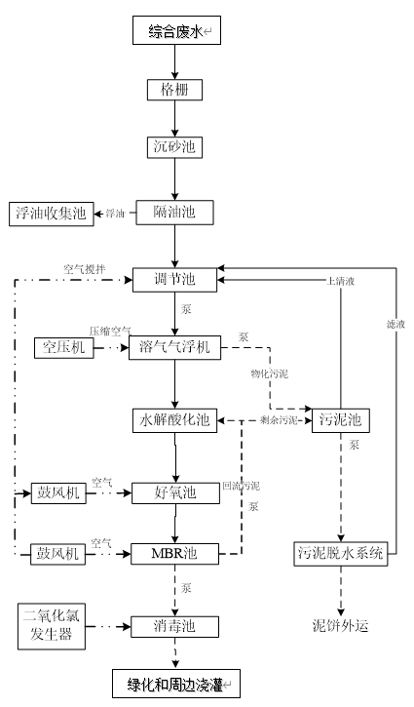  图4-1 污水处理站工艺流程图  本项目屠宰废水经自建污水处理站处理后，水质达标情况一览表如下图所示：  表4-3 废水产排污情况一览表  根据上表可知，本项目生产废水、生活污水经自建污水站处理后达到《肉类加工工业水污染物排放标准》（GB13457-92）表3规定的畜类屠宰加工二级标准，可回用于厂区及周边林地浇灌。  ②处理水量可行性  项目自建污水处理站后，年处理生产废水、生活污水、初期雨水合计23506.45 m³/a。本项目污水处理站处理规模为100m³/d，满足生产废水、生活污水处理量。  企业蓄水池容积约为1000m³，在下雨期较长，无需浇灌时间较长的情况下，蓄水池容积能满足生产废水、生活污水量和的初期雨水量的存放。  参考广东《用水定额第1部分：农业》（DB44/T 1461.1-2021）表A.3果树灌溉用水定额表中柑橘类种植GFQ3成年树地面灌通用值（183m³/（亩•造），本项目综合排水量（23506.45m³/a）需要约128亩树林绿化面积。根据企业提供的消纳用地协议书（附件3）可知，林地浇灌面积为250亩，企业租赁树林面积为250亩，能满足本项目废水排放量要求。  （4）废水环境影响分析结论  本项目水污染控制和水环境影响减缓措施有效，项目经三级化粪池处理后的生活污水、生产废水及初期雨水经自建污水处理站处理后一同排入厂区蓄水池。排入厂内蓄水池的生产废水、生活污水、初期雨水排水满足《肉类加工工业水污染物排放标准》（GB13457-92）表3规定的畜类屠宰加工二级标准，并全部用于厂区及消纳协议所属林地绿化，不外排。  表4-4 废水类别、污染物及治理设施信息表  2、废气  2.1.废气污染物排放源  本项目运营期本项目运营期热水器采用电作为能源，无燃烧废气产生。  本项目为牛羊屠宰建设项目，待宰栏、屠宰间、污水处理站、无害化处理间会有恶臭气体产生，主要污染物为NH₃和H₂S；食堂烹饪过程中有油烟产生。  （1）屠宰前及屠宰过程产生的恶臭  本项目屠宰前及屠宰过程产生的恶臭主要包括待宰栏牛羊的粪便恶臭，屠宰区（屠宰工序恶臭、牛羊胃容物恶臭），污水处理站恶臭以及病死禽无害化处理设施产生的腥臭味等。恶臭是多组分低浓度的混合气体，其成分可达几十到几百种，主要成分是NH₃和H₂S，各成分之间即有协同作用也有拮抗作用。恶臭污染主要是通过影响人们的嗅觉来影响环境。由于个人的生理、心理条件、年龄、性别、职业、习惯等因素的不同对恶臭的敏感程度、厌恶程度和可耐受程度也不同。恶臭的影响也与污染源的性质、大气状况和距污染源的方位及距离有关。恶臭本身不一定具有毒性，但会使人产生不快感，长期遭受恶臭污染，会影响居民的生活，降低工作效率，严重时会使人恶心、呕吐，甚至会诱发某些疾病。在国际上，通常根据嗅觉判别标准，将臭气强度划分为5级，见下表：  表 4-5 臭气强度分级法  表4-6 屠宰间恶臭污染物强度等级一览表  因牛羊屠宰厂各工序产生的恶臭气体目前尚无成熟的定量计算源强方法，根据《污染源源强计算技术指南准则》（HJ884-2018）和《排污许可证申请与核发技术规范农副食品加工工业-屠宰及肉类加工工业》（HJ860.3-2018）中的相关要求，本评价通过查询相关文献、对比同类型项目等方法进行源强核算。  类比2021年8月《广东梧聚农牧有限公司吴川牛羊屠宰场》建设项目环境影响报告表，项目年屠宰牛只9000头、羊5760头，本项目年屠宰牛只1750 头、羊50750头，根据《畜禽养殖业污染物排放标准》（GB18596-2001），1.2.2.条、1.2.5条规定，换算后屠宰规模相近，略大于本项目屠宰规模，可比性强，本项目牛羊屠宰前及屠宰过程产生的恶臭情况分析如下：  - 待宰栏恶臭  待宰牛羊仅在各待宰栏实行12-24h的待宰管理，只进水不喂食，产生粪便较少。由于待宰栏停留时间较短，通过定期喷洒生物除臭剂可大大降低恶臭的排放，采取措施后臭气强度为1级，属于勉强可以感到轻微臭味。恶臭气体NH₃浓度为0.1mg/m³，H₂S的浓度为0.0005mg/m³。  待宰栏设置可封闭装置和风机，要求运营过程中加强监测，一旦出现恶臭气体明显超出1级标准，必须立即采取封闭待宰栏，利用风机通风并处理栏内臭气等加强措施。1级标准下恶臭气体基本上排放速率极低，一般情况下进行定性分析即可。  - 牛羊屠宰区恶臭（牛羊屠宰工序、内脏加工恶臭、胃容物恶臭）  屠宰恶臭主要来源于牛羊内脏、血气味挥发及高湿条件下胃容物等产生腥臭味。肉类屠宰加工过程的屠宰车间内恶臭气体NH₃浓度为2-10mg/m³，H₂S 的浓度在0.3-1.5mg/m³，臭气强度为3-4级，属于明显感觉到臭味。本项目屠宰车间取其大值，NH₃产生浓度为10mg/m³，H₂S的浓度1.5mg/m³，吸附风机风量为10000m³/h，屠宰车间只留少量窗户透气，大部分恶臭气体经过集气罩收集后由生物（或碱）喷淋塔处理，屠宰车间的NH₃产生速率约为0.1kg/h，H₂S 的速率约0.015kg/h，牛羊屠宰区年工作时间为2800h,本项目经集气罩收集的恶臭气体约90%，生物（或碱）喷淋塔的处理效率约90%。  有组织恶臭气体经生物（或碱）喷淋塔连接15m的排气筒排放，排气筒内径0.4m，经此处理后，排气筒排放的恶臭气体NH₃排放速率约为0.009kg/h，浓度为0.9mg/m³，H₂S的排放速率约0.0014kg/h，浓度为0.135mg/m³。  关于屠宰车间的恶臭气体的处理方式，《排污许可证申请与核发技术规范 农副食品加工工业—屠宰及肉类加工工业（HJ 860.3—2018）》中对于恶臭气体的推荐方法即为喷淋法，本项目拟采用PH为10的弱碱进行喷淋，碱液原液采用NaOH配置，可有效防止喷淋孔堵塞，生物（或碱）喷淋塔是当前非常成熟的常用的废气处置设施，本评价不对其做深入分析，由建设企业根据本项目的实际情况对企业进行适配安装调试运行。低浓度氨气在弱碱中的溶解性极高，生成低浓度的氨水后与硫化氢反应，基本原理如下：  NH₃+H₂O==NH₃·H₂O  NH₃·H₂O+H₂S==NH₄HS+H₂O  或2NH₃·H₂O+H₂S==(NH₄)₂S+2H₂O  无组织恶臭气体NH₃排放速率约为0.01kg/h，生产量为0.028mg/m³；H₂S的速率约0.001kg/h，生产量为0.004mg/m³。  屠宰区无组织恶臭防治措施：为防止车间内有毒恶臭气积聚过多对操作工人及肉禽的健康带来危害，本评价要求须加强采取如下防治措施：  a.及时清理待宰栏以及屠宰车间内的粪便、胃容物、碎肉和碎骨等废弃物；  b.在屠宰车间的剖腹取内脏工序处增加通风次数，在产生恶臭的车间采用喷洒植物提取液的方式进行除臭  c.项目屠宰车间和待宰栏应及时清洗地面，地面应铺设防血、防水和耐机械损坏的不透水材料，其表面应防滑；  d.屠宰车间和待宰栏的地面应设计一定的坡度，一般为1.5%~3%，并设排水沟，上铺铁篦子，以便于清洗地面及排水；  表4-7 屠宰场恶臭污染物产生及排放情况  （2）污水处理站臭气  根据美国EPA对城市污水处理厂恶臭污染物产生情况的研究，每处理1g的BOD₅可产生0.0031g的NH₃和0.00012g的H₂S，本项目BOD₅处理的量为 21.43t/a，因此项目恶臭污染物NH₃、H₂S的产生源强分别为0.066t/a、0.003t/a。恶臭污染物主要来源于格栅、调节池、污泥池等单元。污水处理站采用地上式，除了曝气池外其余设施加盖密闭，废气经负压收集后，引入屠宰车间的生物（或碱）喷淋塔装置（设计风量为3000m³/h）吸附处理后经一根15m高排气筒（DA002）高空排放。污泥浓缩间和其他产生臭气的车间均设置有密闭装置，经过抽风后汇集至生物（或碱）喷淋塔，污水站为地上设置，好氧段为露天设置，仅有此环节的恶臭气体为露天散发，由于本项目的污水站规模很小，曝气阶段的恶臭气体产生量和产生浓度都较低。按最保守估计，曝气阶段的恶臭气体占全部污水站产生量的10%，其余恶臭气体均经抽吸后由生物（或碱）喷淋塔处置后经排气筒排放。  本评价无组织排放的恶臭气体占10%，收集的恶臭气体占90%，恶臭气体的处理效率按90%计。本项目年工作350天，每天24小时，即每年工作8400h。恶臭污染物排放情况如下：  表4-8 污水处理站恶臭污染物产生及排放情况  （3）无害化处理间臭气  项目对病死牲畜及屠宰废物通过无害化化制机进行处理，降解处理过程中会产生一定的恶臭气体，恶臭气体主要污染物为NH₃、H₂S。  本项目无害化处理为高温降解干法化制，工艺原理为病死牲畜及屠宰废物等送入无害化化制机，经分切、绞碎后由益生菌进行生物降解处理，并进行后续的高温杀菌处理的处置技术。无害化化制机占地面积小，处置速度较快，杀灭病原彻底，产物可利用率高，适合屠宰场病死牲畜及屠宰废物处理。干法化制过程产生的恶臭污染物参考第二次全国污染源普查工作配套发放的工业源系数手册（试用版）中《0539其它畜牧专业及辅助性活动（畜禽尸体化制）》（2019年4月）所给出的相关数据，氨的产生系数为638g/t原料，本项目屠宰的肉牛均重500kg，屠宰的肉羊均重50kg，单只肉牛的不可食用及病变部位1kg，单只肉羊的0.1kg，本项目年屠宰牛只1750头、羊50750头；一般进场屠宰的牲畜疫病率0.01-0.05%，本项目取0.03%，年均无害化处理1头牛，15只羊，共1.25t/a。不可食用部位中，牛为1.75t/a，羊为5.08t/a，不可食用部分合计6.83t/a，项目需无害化处理量总计为8.08t/a。则氨的产生量为5.16kg/a，H₂S产生量参考该文献中恶臭源强中NH₃与H₂S的排放强度比例8：1，故H₂S的产生量为0.64kg/a，臭气浓度参照前述屠宰车间臭氧深度。1台化制法无害化处理设备每次处理量为200kg，化制处理时间为5小时，全年处理时间为205小时，无害化处理间全密闭，风机风量为5000m³/h，运行时恶臭污染物产生及排放情况如下所示：  表4-9 无害化处理间恶臭污染物产生及排放情况  （5）食堂油烟  本项目设有员工食堂，食堂内设2个炉头，炉头每天使用时间为4个小时，每个基准灶头的风量按2000m³/h计算，在使用过程中动植物油过热裂解、挥发与水蒸汽一起挥发产生油烟废气。根据生态环境部《排放源统计调查产排污核算方法和系数手册》——《生活污染源产排污系数手册》中一区：广东餐饮油烟挥发量为165克/（人·年），按食堂就餐20人计算，则食堂年产生油烟量为0.0033t/a，浓度约为0.59mg/m³。  食堂油烟废气经过静电除油烟机净化处理，处理效率可达60%，处理后通过高于房顶3m排气筒排放，处理后油烟排放量为1.32kg/a，油烟排放浓度为0.24mg/m³，排放浓度满足《饮食业油烟排放标准（试行）》（GB18483-2001）最高允许排放浓度(2.0mg/m³)的要求。  表4-10 有组织废气产排污情况一览表  注：污水处理站及无害化处理间合用排气筒排放浓度“最大”指的是污水处理站与无害化间废气同时排放时的浓度。  表4-11 无组织废气排污情况一览表  2.2大气环境影响分析  本项目作为牛羊屠宰项目，日常运营过程中的废气主要是各类恶臭气体的散发。排放位置主要出现与牛羊待宰栏，屠宰车间，污水处理站，同时为了处置屠宰体中不可食用及病变部分，项目设置了无害化处理间用于处理生物组织。从源强分析可知，各类恶臭气体排放浓度及速率均在较低水平，本项目厂站边界无组织排放恶臭气体执行《恶臭污染物排放标准（GB14554-93）》厂界浓度限值，正常运营时本项目各类废气对于大气环境影响较小。  此外为分析本项目无组织废气对界外环境保护目标健康影响情况，现计算卫生防护距离，根据《大气有害物质无组织排放卫生防护距离推导技术导则》（GB/T 39499-2020）中卫生防护距离初值计算公式：  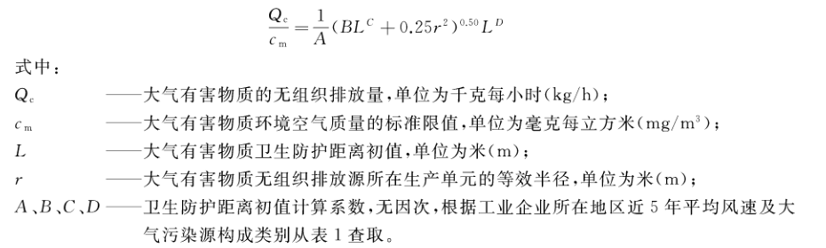  式中：C_{m}—标准浓度限值，本项目取环境空气质量二级标准一次浓度限值，该标准未规定浓度限值的大气污染物，取TJ36-79规定的居住区1次最高容许浓度限值，即H₂S：0.01 mg/m³，N₃H：0.2mg/m³。其它参数选取如下：  ①风速：1.5m/s  ②生产单位占地面积约：1872m²  ③工业企业大气污染源构成类别：Ⅱ类  ④计算系数：A、B、C、D分别取值400、0.01、1.85、0.78。  由前文可知无组织H₂S：0.00102kg/h，N₃H：0.0108kg/h，经计算N₃H无组织排放源的卫生防护距离为2.078米，H₂S无组织排放源的卫生防护距离为4.754米。  根据《大气有害物质无组织排放卫生防护距离推导技术导则》（GB/T 39499-2020），卫生防护距离初值小于50m时，级差为50m。企业生产单元的无组织排放存在多种特征大气有害物质时,如果分别推导出的卫生防护距离初值在同一级别时,则该企业的卫生防护距离终值应提高一级;卫生防护距离初值不在同一级别的,以卫生防护距离终值较大者为准。由于计算的卫生防护距离在同一级别，为50m，提高一级，则卫生防护距离为100m。  根据文件卫生防护距离是指：为了防控通过无组织排放的大气污染物的健康危害,产生大气有害物质的生产单元(生产车间或作业场所)的边界至敏感区边界的最小距离，已知距离项目厂区厂界最近的岩头村距离约129m，离生产单元（屠宰场）距离已超过200m，厂区西侧坪岗村离厂区厂界距离约187m，离生产单元（屠宰场）距离亦超过200m，可见本项目卫生防护距离范围内无居民区、学校等环境敏感目标，对周围大气环境影响在可接受范围内。  综上所述，本项目废气污染物经处理后对周边大气环境较小，在可接受范围之内。  为防止生产废气非正常情况排放对大气环境造成影响，企业必须加强吸收塔的管理，定期检修，确保废气处理设施正常运行，在废气处理设备停止运行或出现故障时，产生废气的各工序也必须相应停止生产。  3、噪声  （1）噪声污染源源强  本项目运营期主要噪声源为厂内车辆运输的噪声，噪声值为65~70dB（A）；牛羊嘶叫产生的噪声，噪声值为75~85dB（A）；提升机、扯皮机、脱毛机等设备产生的噪声，噪声值为65~75dB（A）；恶臭、油烟废气处理系统风机产生的噪声，噪声值为85~95dB（A）；污水处理站水泵、风机及空压机等设备运行时产生的噪声，噪声值为70~95dB（A）。  项目噪声污染源源强具体情况见下表：  表4-12 项目主要噪声源强一览表 单位dB（A）  （2）项目营运期主要噪声治理措施  ①合同布局，重视总平面布置  尽量将高噪声设备布置在厂房中间，远离厂界的同时选择距离项目附近敏感区最远的位置；对有强噪声的车间，考虑利用建筑物、构筑物来阻隔声波的传播，减少对周围环境的影响，噪声再经墙体隔声、距离衰减后可降低噪声级10-30分贝。  ②防治措施  A、在满足要求的基础上，选用新技术，减少羊刺杀过程的嘶叫频率，并选取精度高、装配质量好、噪声低的设备；  B、对噪声较大的设备机座进行减振处理，如加工设备加固在地板上，并加设减震垫，防止由于加工过程中的设备的振动引起的结构传声；  C、室外风机及水泵假装隔声罩，除了降低噪声外，还起到防雨防晒的作用；  D、维护：加强设备的维修保养，适时添加润滑剂防止设备老化。  E、门、窗选用隔声效果好的材料；车间为密闭车间，通过安装减振垫或者隔声门窗来达到阻隔作用降低噪声的传播；  F、室内强制通风，采用低噪声风机，进、出风口安装消声器；  G、合理安排进牲畜通道、待宰栏等设施，避免牲畜由于拥挤相互挤压嚎叫。  H、动物嘶叫噪声主要来源于待宰车间和屠宰车间宰前的叫声，以及卸车过程中发出的叫声，属于间歇性排放，可通过减少对屠宰间的干扰，保持牲畜安定平和气氛，以缓解屠宰前牲畜的紧张情绪；牛屠宰过程采用气动锤将牲畜击昏后宰杀，可大大降低宰杀过程中的噪声。  ③加强管理建立设备定期维护、保养的管理制度，以防止设备故障形成的非生产噪声，同时确保环保措施发挥最有效的功能；加强职工环保意识教育，提倡文明生产，防止人为噪声；对于厂区内流动声源（汽车），应强化行车管理制度，严禁鸣号，进入厂区低速行驶，最大限度减少流动噪声源。  ④合理安排生产时间  合理控制作业时间，严禁中午12:00～14:00使用高噪声设备，夜间不运行，若夜间必须生产应控制夜间生产时间，特别夜间应停止高噪声设备，减少机械的噪声影响，同时减少夜间交通运输活动。  （3）噪声影响评价  在本次噪声源衰减的计算过程中，仅考虑距离衰减因素，不考虑空气阻力、植被引起的衰减等因素。根据刘惠玲主编《噪声控制技术》（2002年10月第1版），采用隔声间（室）技术措施，降噪效果可达20~40dB（A），项目按20dB（A）计，减振处理，降噪效果可达5~25dB（A），项目按5dB（A）计。项目生产设备均安装在室内，经过墙体隔音降噪效果，隔音量取25dB（A）。  （4）噪声影响分析  按照噪声随传播距离增加的衰减计算模式，预测模式如下：  L₂＝L₁－20lg(r₂/r₁) (r₂＞r₁)  式中：L₁、L₂——距声源r₁、r₂处的噪声值，dB（A）；  r₁、r₂——预测点距声源的距离。  多个噪声源同时存在时，噪声声压级的叠加按照能量的叠加规律，其计算公式如下：  式中：L_{n}――评价点的合成声级，dB；  L_{i}――某声源对评价点的声级，dB；  N——声源数量。  采取上述治理措施后，项目设备噪声等效后的声源最大噪声值为69.5dB(A)。噪声随距离衰减情况见下表。  表4-13 噪声源强及衰减情况表 单位：dB(A)  表4-14 噪声源强及衰减情况表 单位：dB(A)  注：项目工作制度为每天一班，每班8小时，均在昼间生产（根据《中华人民共和国环境噪声污染防治法》“夜间”指当日晚上10点至次日早晨6点之间的时段，由于本项目班次时间不在此范围内，故项目不作夜间噪声影响预测） 经上述分析，本项目生产区采取隔声降噪处理后，厂界噪声可符合《工业企业厂界环境噪声排放标准》（GB12348-2008）中2类排放标准的要求（昼间<60 dB,夜间<50dB），同时，厂区内加强绿化可起到降噪的作用，因此本项目产生的噪声对周围环境影响较小。  4、固体废物  本项目运营过程中产生的固体废物为一般固体废物及危险废物，一般固体废物主要包括检疫不合格品、病死牛羊、胃容物及粪便、污泥（含栅渣）以及生活垃圾；危险废物：主要为检疫废物。  （1）一般固废  ①生活垃圾  本项目工作人员为20人，生活垃圾按1kg/人·d计，年工作350天，项目员工生活垃圾产生量为7.0t/a，暂存于厂区垃圾收集点，由环卫部门统一清运。  ②污水处理污泥  污水处理污泥包括三级化粪池产生的污泥和污水处理站产生的污泥。  污泥产生量计算公式如下：  Y=Y_{T}×Q×L_{r}  式中：Y——绝干污泥产生量，g/d；  Y_{T} ——污泥产生量系数，kg，污泥/去除1kgBOD₅。其取值与SS/BOD₅有关，详见表4-15；  Q——设计处理量，m³/d；  L_{r}——去除的BOD₅浓度，mg/L。  表4-15 Y_{T}与SS/BOD₅的关系  a.三级化粪池预处理污泥  本项目员工产生的生活污水将排入三级化粪池（3.5m³/d）进行预处理，三级化粪池进水水质中SS/BOD₅≈1.0，对应表4-12，本次评价Y_{T}取值为0.97，由上式计算其绝干污泥产生量为101.85g/d（约0.04t/a），本项目三级化粪池预处理污泥未经压滤脱水处理，其污泥含水率约90%，则本项目三级化粪池预处理污泥产生量为0.4t/a，定期由仁化县市政部门清运。  b.污水处理站污泥  本项目自建污水处理站一座，处理能力为100m³/d；污水处理站运行中会产生一定量的污泥。其进水水质中SS/BOD₅≈1.0，对应表4-12，本次评价Y_{T}取值为0.97，有上式计算其绝干污泥产生量为88.435kg/d(约30.95t/a)，本项目污水处理站污泥经压滤脱水处理，其污泥含水率约60%，则本项目污水处理站污泥产生量为77.38t/a。  综上，污水处理污泥产生情况见下表：  表4-16 本项目污泥产生情况一览表  本项目污水处理产生的污泥总量约为77.78/a，污泥中不含有毒有害的物质，定期交有处理能力单位回收利用。  ③粪便及胃容物：根据物料平衡，本项目待宰栏内牛粪便按1.5kg/头·d计、羊粪便按0.15kg/头·d计算，则项目产生粪便为10.24t/a；牛胃容物产生量按平均0.2kg/头计、羊胃容物产生量按平均0.05kg/头计，则产生胃容物2.89t/a；日产日清，待宰栏处每天人工将粪便清理后外运至有机肥厂，用高压水枪对待宰栏清洗后污水汇集至废水处理站处理，同时每天对待宰栏喷洒多遍除臭剂。  ④检疫不合格品：本项目屠宰的肉牛均重500kg，屠宰的肉羊均重50kg，单只肉牛的不可食用及病变部位1kg，单只肉羊的0.1kg，本项目年屠宰牛只1750头、羊50750头，不可食用部位中，牛为1.75t/a，羊为5.08t/a，合计6.83t/a，  病死牛羊：一般进场屠宰的牲畜疫病率0.01-0.05%，本项目取0.03%，年均无害化处理1头牛，15只羊，疫畜中牛0.5t /a，羊0.75t/a。  检疫不合格品与病死牛羊全部无害化处理量为8.08t/a。经收集后送至无害化处理车间处理，本项目无害化处理为高温降解干法化制，工艺原理为病死牲畜及屠宰废物等破碎后送入密闭容器内，通过电加热对动物进行干法化制处理，并对产生的动物脂肪和干燥的动物蛋白等稳定的灭菌产物进行后续处理的处置技术。日产日清，送至有机肥厂制有机肥。  （2）危险废物  本项目危险废物主要是检疫废物，检疫废物是检测人员通过抽检方式对内脏进行取样检测后产生的废物，取样规格为50g/次，每班约检测4次，则检疫废物产生量为0.2kg/d，合 0.07t/a。根据《国家危险废物名录》（2021 年版），检疫废物属于危险废物，类别为 HW01 其他废物，代码为841-005-01。检疫废物收集后暂存于危废暂存间，定期交有相应资质单位处置。  危险废物环境影响：  根据《建设项目危险废物环境影响评价指南》，危险废物环境影响分析主要从以下几方面分析：  A、危险废物贮存场所（设施）环境影响分析  根据《危险废物贮存污染控制标准》（GB18597-2001）（2013年修订），本项目产生的危险废物需建设专用的危险废物贮存设施，必须使之稳定后贮存，盛装危险废物的容器必须粘贴符合《危险废物贮存污染控制标准》（GB18597）及其修改单附录A所示的标签。  本项目危险废物暂存间一间，可满足危险废物的暂存要求。  厂区内危险废物暂存间应按《危险废物贮存污染控制》（GB18597-2001）（2013年修订）要求设置，要求做到以下几点：  ①废物贮存设施必须按《环境保护图形标志》（GB15562-1995）的规定设置警示标志；  ②废物贮存设施周围应设置围墙或其它防护栅栏，液体废物储存位置应设置围堰；  ③应配备通讯设备、照明设施、安全防护服装及工具，并设有应急防护设施；  ④废物贮存设施内清理出来的泄漏物，一律按危险废物处理：  ⑤危险废物暂存间防渗应满足以下要求：堆放危险废物的高度应根据地面承载能力确定，衬里放在一个基础成底座上，衬里要能够覆盖危险废物或其溶出物可能牵涉到的范围，衬里材料与堆放危险废物兼容、设置浸出液收集清除系统；贮存区符合消防要求；地面与裙脚要用坚固、防渗的材料建造，建筑材料必须与危险废物兼容；基础防渗层为至少lm原粘土层（渗透系数1×107cm/s），或2mm厚高密度聚乙烯，或至少2mm厚的其他人工材料，渗透系数1×1010cm/s。  通过上述措施处理后，建设项目产生的危险废物均可得到有效的处理处置，不产生二次污染，对周围环境影响较小。  B、危废转移的环境影响分析  对于危险废物的收集和管理，建设单位应委派专人负责，认真执行转移联单制度。做好每次外运处置废弃物的运输登记，认真填写危险废物转移联单（每种废物填写一份联单）。  C、委托有资质单位利用或处理处置的环境影响性分析  本项目产生的危险废物将委托有资质单位进行集中处理，做到合理处置，将对环境的危害降到最低。  综上，在采取相应处理处置措施后，本项目固体废物不会对区域环境造成明显影响。  （3）环境管理要求  本项目一般固废执行《一般工业固体废物贮存和填埋污染控制标准》（GB18599-2020）和《一般固体废物分类与代码》（GB/T39198-2020）。  危险废物执行《危险废物贮存污染控制标准》（GB/T39198-2001）及2013年修改单。  （4）固体废物影响分析  经上述分析，本项目固体废物在落实相关处理措施后，对周围环境影响较小，在可接受的范围内。  5、地下水、土壤  本项目可能对地下水、土壤造成影响的途径为车间地面破损，容器破损，盐酸、氯酸纳等泄漏后发生渗透。  为防止项目运营对区域地下水和土壤环境造成污染，要求项目从辅料储存、生产过程、污染处理等全过程控制各种化学辅料（含跑、冒、滴、漏），同时对污染物可能泄漏到地下的区域（废水处理站）采取防渗措施，阻止其渗入土壤和地下水中，即从源头到末端全方位采取控制措施。  企业坚持分区管理和控制原则，将危废间、废水站设为重点污染防护区，将一般固体废物暂存区、生产车间及三级化粪池设为一般污染防护区。项目拟采用的分区防护措施如下：  表4-17 项目分区防护情况一览表  综上，项目拟将采取有效措施对可能产生地下水、土壤环境影响的各项途径均进行有效预防，在确保各项防渗措施得以落实，并加强维护和环境管理的前提下，可有效控制项目内的污染物下渗现象，避免污染地下水、土壤，因此项目不会对区域地下水、土壤环境产生明显影响，无进行土壤、地下水环境跟踪监测要求。  6、生态环境  本项目位于韶关市仁化县董塘镇坪岗工业区A地块，为工业用地，用地范围内不包含生态环境保护目标，项目的建设不会对生态环境产生影响。  7、环境风险  本项目涉及有毒有害危险物质的使用、储存，项目运营期可能发生突发环境事故。  （1）风险调查  根据项目原辅料及产品情况，对照《危险化学品目录（2015版）》及《建设项目环境风险评价技术导则》（HJ169-2018），本项目涉及的相关风险物质为盐酸、氯酸钠及氢氧化钠。  （2）环境风险潜势判断  根据《危险化学品重大危险源辨识》（GB18218-2018）和《建设项目环境风险评价技术导则》(HJ/T169-2018)，计算所涉及的每种危险物质在厂界内的最大存在总量与其在附录B中对应临界量的比值Q。  当只涉及一种危险物质时，计算该物质的总量与其临界量比值，即为Q；  当存在多种危险物质时，则按式(C.1)计算物质总量与其临界量比值（Q）：  Q=q1/Q1+q2/Q2+…+qn/Qn  式中：q1，q2，…，qn—每种危险物质的最大存在总量，t；  Q₁，Q₂，…，Qn—每种危险物质的临界量，t。  当Q＜1时，该项目环境风险潜势为I。  当Q≥1时，将Q值划分为：(1)1≤Q＜10；(2)10≤Q＜100；(3)Q≥100。  拟建项目中盐酸的最大储存量为0.2t，参考《企业突发环境事件风险分级方法》（HJ941-2018）的临界量为7.5t，氯酸钠0.1t,临界量为100t,氢氧化钠0.1t，临界量100t，计算得到Q=0.0287＜1即确定项目环境风险潜势为Ⅰ，可开展简单分析。  （3）环境风险分析  根据《危险化学品重大危险源辨识》（GB18218-2018）和《建设项目环境风险评价技术导则》(HJ/T169-2018)，结合本项目原辅材料及污染物产排情况本项目，主要风险为泄漏、火灾、废水事故排放及废气事故性排放等。  表4-18 建设项目环境风险简单分析内容表  （4）制定突发环境事件应急措施  突发环境事件应急措施见下表：  表4-19 突发环境事件应急措施一览表  （5）环境风险分析小结与建议  本项目潜在环境危害程度低，运营过程中存在泄漏、火灾及废气事故排放等风险，建议企业加强管理、人员培训、做好防范措施：各厂房设置消均配置一定量的灭火器、呼吸面罩等消防设备、制定环保设备检修制度、应急设施及设备定期巡检制度等，可以较为有效的防范风险事故的发生，把环境风险掌握在可控范围内。  8.电磁辐射  本项目不属于广播电台、电视塔台、卫星地球上行站、雷达等电磁辐射类项目，因此无需开展电磁辐射进行分析。  9.环境管理  项目建设实施过程中，通过环境管理，使该项目建设符合国家的经济建设和环境建设同步规划、同步发展和同步实施的“三同时”方针，使环保措施得以具体落实，使环保主管部门具有监督的依据，现提出以下要求：  ①企业需设置专人负责企业日常的环保管理工作。其具体职责为：贯彻执行国家和上级有关部门及地方生态环境主管部门的方针政策和法规，负责对职工进行经常性的环保教育，按时向有关部门上报有关技术数据，负责组织、落实和监督公司的环境保护工作。  ②做好环保设施的运行、检查、维护等工作，制定环保设施运转与监督制度。  ③定期对污染源进行监测，通过设置监测制度，及时反映企业排污状况，根据监测结果及时调整环保管理计划，为改善环保措施提供依据。  ④制定和实施相应环境保护奖惩制度。  10.疫情风险评价  疫情不仅影响企业的经济效益，而且大规模疫情将是对环境的潜在威胁。疫情的发生与牛、羊的来源、养殖环境卫生等因素有关，也与当地牲畜等流行病爆发密切相关。尽管发生疫情的概率较低，也要采取相应措施，避免、控制疫情发生。  考虑到本项目的特殊性，建设单位应设置风险应急预案和风险管理系统，以便迅速对疫情做出必要的反应，并采取相应的防范措施。在发生疫情时，应及时将疫情上报上级主管部门和卫生防疫部门，迅速对疫区进行隔离，有疫情的牛羊参考《畜禽养殖污染防治管理办法》、《畜禽养殖业污染防治技术规范》（HJ/T81-2001）和《国家突发重大动物疫情应急预案》进行妥善处置。具体如下：  ①加强源头控制，坚决切断污染源  动物进厂前须经当地相关部门检疫，签发检疫证明，方可引入待宰栏内。做好畜禽饮用水的消毒管理，确保畜禽饮用水符合安全卫生标准。严格防止畜禽粪便等污染物混入其饮用水中。被污染的畜禽饮用水严禁循环使用。参考《畜禽养殖业污染防治技术规范》（HT/T81-2001）要求对待宰栏进行空气消毒。  ②生产区与非生产区划分明显，清洁区与非清洁区严格分隔，人流物流互不干扰，垃圾、废弃物存放与处理符合相关要求，厂区定期除虫灭害、清洁消毒。搞好各待宰栏内外的环境卫生，及时清除待宰栏的粪便。员工进入生产车间要换上消毒的服装鞋帽，外来人员及车辆等必须严格消毒后进场。  ③加强过程控制和末端治理  按要求做好粪便清理，委托有处理能力单位进行处理。用消毒剂消毒粪便暂存区，  牛羊排泄物及时清理，保持待宰栏干燥洁净。  ④提高员工专业素质，增强疫病防范观念  提高员工的专业素质，定期进行思想教育和技术培训，逐步提高他们对传染病的警惕意识，并自觉遵守防疫制度，厂区设专人负责防疫工作。  ⑤加强日常管理  按国家和地方相关标准严格执行宰前检验、宰后检验及检验结果异常的处理。推行屠宰环节肉品质量安全风险管理，根据屠宰环节肉品质量安全风险状况开展检验检测，具备完善的以危害分析和预防控制措施为核心的肉品质量安全控制体系。  ⑥建立疫病报告制度  实施规范化管理，待宰栏内牛羊的数量、精神状况、发病死亡情况、粪便情况均需记载，发现有病牲畜同时，尽快向当地兽医部门报告，以便及早确诊，采取适当措施，减少损失。  11.污染源汇总及监测计划  本项目污染物产排情况如下表所示：  表4-20 本项目污染源强产生及排放情况汇总一览表  根据本项目的工程建设内容，参考《排污单位自行监测技术指南 总则》(HJ819-2017)、《排污许可证申请与核发技术规范 农副食品加工工业—屠宰及肉类加工工业》(HJ860.3-2018)、《排污单位自行监测技术指南农副食品加工业》（HJ 986-2018），本项目监测计划见下表所示：  表4-21 监测项目一览表
  污染物 | COD | BOD₅ | SS | NH₃-N | 动植物油
  产生浓度 | 2000 | 1000 | 1000 | 150 | 200
  废水量 | 污染物 | 产生浓度mg/L | 产生量t/a | 排放浓度mg/L | 排放量t/a
  756m3/a | CODCr | 250 | 0.189 | 200 | 0.1512
  756m3/a | BOD5 | 150 | 0.1134 | 120 | 0.0907
  756m3/a | SS | 150 | 0.1134 | 120 | 0.0907
  756m3/a | NH3-N | 25 | 0.0189 | 25 | 0.0189
  756m3/a | TP | 5 | 0.0038 | 5 | 0.0038
  756m3/a | LAS | 10 | 0.0076 | 10 | 0.0076
  污染物 |  | CODcr | BOD₅ | SS | NH₃-N | 动植物油
  综合排水23506.45m³/a | 产生浓度（mg/L） | 1942.110 | 971.698 | 971.698 | 145.980 | 193.568
  综合排水23506.45m³/a | 产生量（t/a） | 45.652 | 22.841 | 22.841 | 3.431 | 4.550
  综合排水23506.45m³/a | 治理措施 | 粗格栅+细格栅+平流式沉淀池+平流式隔油池+加压溶气气浮+水解酸化+好氧池+MBR+消毒池
  综合排水23506.45m³/a | 排放浓度（mg/L） | 120 | 60 | 120 | 25 | 20
  综合排水23506.45m³/a | 排放量（t/a） | 2.821 | 1.410 | 2.821 | 0.588 | 0.470
  排放标准 |  | 120 | 60 | - | 25 | -
  废水类别 | 污染物种类 | 排放去向 | 排放规律 | 污染治理设施 |  |  | 排放口设置是否符合要求
   |  |  |  | 设施编号 | 设施名称 | 设施工艺 | 排放口设置是否符合要求
  生活污水 | CODcr、BOD₅、氨氮、SS、动植物油 | 进入厂内蓄水池，全部用于厂区及消纳协议所属林地绿化 | 连续排放，流量稳定 | TA001 | 三级化粪池+自建污水处理站 | 物理化学+生物 | 本项目不设废水排放口，出水回用浇灌
  生产废水、初期雨水 | CODcr、BOD₅、氨氮、SS、动植物油、总磷、总氮 | 进入厂内蓄水池，全部用于厂区及消纳协议所属林地绿化 | 间歇排放无规律，但不属于冲击型排放 | TA001 | 自建污水处理站 | 物理化学+生物 | 本项目不设废水排放口，出水回用浇灌
  强度等级 | 嗅觉判别标准 | 强度等级 | 嗅觉判别标准
  0 | 无臭 | 3 | 明显感到臭味（可嗅气种类）
  1 | 勉强可以感到轻微臭觉（检知阈值） | 4 | 强烈臭觉
  2 | 容易感到轻微臭味（认知检知阈值） | 5 | 无法忍受的强烈臭觉
  强度等级 | 氨（mg/m³） | 硫化氢  （mg/m³） | 强度等级 | 氨（mg/m³） | 硫化氢  （mg/m³）
  1 | 0.1 | 0.0005 | 3.5 | 5 | 0.2
  2 | 0.5 | 0.006 | 4 | 10 | 0.7
  2.5 | 1.0 | 0.02 | 5 | 40 | 8
  3 | 2 | 0.06 | 臭气特征 | 刺激臭 | 臭蛋味
  污染物 | 产生速率kg/h | 产生浓度mg/m³ | 产生量t/a | 收集效率，处理效率 | 排放情况
   |  |  |  |  | 有组织 |  |  | 无组织
   |  |  |  |  | 排放浓度mg/m³ | 排放速率kg/h | 排放量t/a | 排放浓度mg/m³ | 排放速率kg/h | 排放量t/a
  NH₃ | 0.1 | 10 | 0.28 | 90%，90% | 0.9 | 0.009 | 0.025 | / | 0.01 | 0.028
  H₂S | 0.015 | 1.5 | 0.042 | 90%，90% | 0.135 | 0.0014 | 0.004 | / | 0.001 | 0.004
  污染物 | 产生速率kg/h | 产生量t/a | 处理效率 | 排放情况
   |  |  |  | 有组织 |  |  | 无组织
   |  |  |  | 排放浓度 | 排放速率kg/h | 排放量t/a | 排放浓度 | 排放速率kg/h | 排放量t/a
  NH₃ | 0.0079 | 0.066 | 90% | 0.236 | 0.00071 | 0.00594 | / | 0.00079 | 0.0066
  H₂S | 0.0003 | 0.003 | 90% | 0.0096 | 0.00003 | 0.00027 | / | 0.00003 | 0.0003
  污染物 | 产生速率kg/h | 产生浓度mg/m³ | 产生量kg/a | 收集效率，处理效率 | 排放情况
   |  |  |  |  | 有组织
   |  |  |  |  | 排放浓度mg/m³ | 排放速率g/h | 排放量kg/a
  NH₃ | 0.025 | 5.03 | 5.16 | 100%,90% | 0.5034 | 2.517 | 0.516
  H₂S | 0.003 | 0.63 | 0.64 | 100%,90% | 0.0624 | 0.312 | 0.064
  产排污环节 | 污染物种类 | 污染物产生量 | 产生浓度（mg/m³） | 治理设施 | 污染物排放浓度（mg/ m³） | 速率 | 污染物排放量
  待宰栏及屠宰间合用排气筒 | NH₃ | 0.28t/a | 10 | 生物（或碱）喷淋塔+15m排气筒 | 0.9 | 0.009kg/h | 0.025t/a
  待宰栏及屠宰间合用排气筒 | H₂S | 0.042t/a | 1.5 | 生物（或碱）喷淋塔+15m排气筒 | 0.1 | 0.001kg/h | 0.004t/a
  污水处理站及无害化处理间合用排气筒 | NH₃ | 71.16kg/a | 4.113（最大） | 生物（或碱）喷淋塔+15m排气筒 | 0.4（最大） | 3.22g/h（最大） | 6.456kg/a
  污水处理站及无害化处理间合用排气筒 | H₂S | 3.64kg/a | 0.413（最大） | 生物（或碱）喷淋塔+15m排气筒 | 0.04（最大） | 0.342 g/h（最大） | 0.334 kg/a
  食堂 | 油烟 | 0.0033 | 0.59 | 静电除油烟机+高于房顶3m排气筒排放 | 0.24 | 0.0034 | 0.00132
  国家或地方污染物排放标准 | 标准限值 |  | NH₃ |  | 4.9kg/h
  国家或地方污染物排放标准 |  |  | H₂S |  | 0.33kg/h
  国家或地方污染物排放标准 |  |  | 油烟 |  | 2.0mg/m³
  国家或地方污染物排放标准 | 标准名称 |  | NH_{3、}H₂S |  | 《恶臭污染物排放标准》（GB14554-93）表2排放标准限值
  国家或地方污染物排放标准 |  |  | 油烟 |  | 《饮食业油烟标准排放标准（试行）》（GB18483-2001）
  产排环节 | 污染物 | 主要污染防治措施 | 国家或地方污染物排放标准 |  | 核算年排放量(t/a)
  产排环节 | 污染物 | 主要污染防治措施 | 标准名称 | 浓度限值（mg/m³） | 核算年排放量(t/a)
  待宰栏、屠宰间、污水处理站等 | NH₃ | 及时清理废物、清  洗地面、增加通风  次数、排风系统安  装除臭剂、喷洒植  物液除臭、加强周  边绿化。 | 《恶臭污染物排放  标准  （GB14554-93）》  厂界浓度限值 | 1.5 | 0.0346
  待宰栏、屠宰间、污水处理站等 | H₂S | 及时清理废物、清  洗地面、增加通风  次数、排风系统安  装除臭剂、喷洒植  物液除臭、加强周  边绿化。 | 《恶臭污染物排放  标准  （GB14554-93）》  厂界浓度限值 | 0.06 | 0.0043
  噪声源位置 | 噪声源名称 | 源强dB（A） | 声源距离m | 工作特性
  厂区道路 | 车辆 | 65~70 | 1 | 间歇
  牛羊待宰栏 | 牛羊嚎叫声 | 75~85 | 1 | 间歇
  牛羊屠宰间 | 牛羊嚎叫声 | 75~85 | 1 | 间歇
  牛羊屠宰间 | 扯皮机 | 65~75 | 1 | 间歇
  牛羊屠宰间 | 脱毛机 | 65~75 | 1 | 间歇
  牛羊屠宰间 | 提升机 | 65~70 | 1 | 间歇
  废气处理系统 | 风机 | 85~95 | 1 | 连续
  污水处理站 | 水泵 | 70~90 | 1 | 连续
  污水处理站 | 风机 | 85~95 | 1 | 连续
  污水处理站 | 空压机 | 80~90 | 1 | 间歇
  声源 | 噪声排放加声级dB(A) | 治理措施 |  | 噪声排放加声级dB(A) | 噪声排放叠加声级dB(A)
  声源 | 噪声排放加声级dB(A) | 措施 | 降噪效果dB(A) | 噪声排放加声级dB(A) | 噪声排放叠加声级dB(A)
  车辆 | 70 | 室内安装、基础减振、车间隔声 | 30 | 50 | 69.5
  牛羊嚎叫声 | 85 | 室内安装、基础减振、车间隔声 | 30 | 60 | 69.5
  牛羊嚎叫声 | 85 | 室内安装、基础减振、车间隔声 | 30 | 60 | 69.5
  扯皮机 | 75 | 室内安装、基础减振、车间隔声 | 30 | 50 | 69.5
  脱毛机 | 75 | 室内安装、基础减振、车间隔声 | 30 | 50 | 69.5
  提升机 | 70 | 室内安装、基础减振、车间隔声 | 30 | 45 | 69.5
  风机 | 95 | 室内安装、基础减振、车间隔声 | 30 | 70 | 69.5
  水泵 | 90 | 室内安装、基础减振、车间隔声 | 30 | 65 | 69.5
  风机 | 95 | 室内安装、基础减振、车间隔声 | 30 | 70 | 69.5
  空压机 | 90 | 室内安装、基础减振、车间隔声 | 30 | 65 | 69.5
  受纳点名称声源 | 北厂界 |  | 南厂界 |  | 西厂界 |  | 东厂界
  受纳点名称声源 | 声源与厂界距离m | 贡献值dB(A) | 声源与厂界距离m | 贡献值dB(A) | 声源与厂界距离m | 贡献值dB(A) | 声源与厂界距离m | 贡献值dB(A)
  生产车间 | 26 | 41.2 | 165 | 25.15 | 5.8 | 54.23 | 3.5 | 58.61
  SS/BOD₅ | 0.8 | 1.0 | 1.2 | 1.4 | 1.6
  Y_{T} | 0.87 | 0.97 | 1.10 | 1.23 | 1.36
  污泥来源 | 设计处理量（m³/d） | 绝干污泥产生量（t/a） | 污泥含水率  （%） | 污泥产生量  （t/a）
  三级化粪池 | 3.5 | 0.04 | 90 | 0.4
  污水处理站 | 100 | 30.95 | 60 | 77.38
  序号 | 区域 |  | 潜在污染源 | 设施 | 要求措施
  1 | 重点防渗区 | 储存区 | 危险废物 | 危废间 | 做好防腐、防渗措施（铺设配筋混凝土加防渗剂的防渗地坪，同时危废间门口设置10cm的漫坡）
  1 | 重点防渗区 | 污染处理 | 盐酸、氯酸钠、废水 | 废水处理站 | 采取抗渗混凝土进行防渗，满足防渗要求，并做好事故废水收集措施
  2 | 一般防渗区 | 生活区 | 生活污水 | 三级化粪池 | 无裂缝、无渗漏，每年对化粪池清淤一次，避免堵塞漫流
  2 | 一般防渗区 | 生活区 | 生活垃圾 | 生活垃圾桶及生活垃圾暂存区 | 生活垃圾暂存区做好防渗措施
  2 | 一般防渗区 | 生产区域 | 生产车间 | 地面 | 车间地面采用防渗钢筋混凝土结构，内部采用水泥基渗透结晶型防渗材料涂层
  2 | 一般防渗区 | 一般固废仓 | 一般固废 | 一般固废仓 | 一般固废储存区采用库房或包装工具贮存，贮存过程中应满足相应防渗漏、防雨淋、防扬尘等环境保护要求
  建设项目名称 | 年屠宰牛1750头，羊50750头建设项目
  建设地点 | 韶关市仁化县董塘镇坪岗工业区A地块
  地理坐标 | 经度 | 东经113°37'52.115" | 纬度 | 北纬25°3'8.934"
  主要危险物质及分布 | 主要危险物质：NH₃、H₂S、盐酸、氯酸纳、氢氧化钠、检疫废物；  分布情况：其中NH₃、H₂S均为废气，分布于待宰栏、屠宰车间及污水处理站，盐酸、氯酸纳、氢氧化钠暂存于废水处理站里储存间；检疫废物暂存危废间。
  环境影响途径及危害后果  （大气、地表水、地下水等） | 火灾事故：①火灾造成大气污染的主要物质是SO_{X}、NO_{X}、CO、碳氢化合物、炭黑粒子和飞灰等，通过呼吸道或皮肤进入人体，会对人体健康产生危害；②火灾的扑救过程中会使用大量的水来冷却可燃物或扑灭火，会造成宝贵水资源的大量消耗，在火场使用过的水会将火灾中产生的有害物质带走，渗入地下或排水系统，使居民生活及生产用水受到污染。  危险物质泄漏：盐酸、氯酸纳在密闭空间内浓度达到10%时，发生爆燃事故，甚至出现容器爆炸，危及周边人员安全及建筑，同时引发火灾也会污染周边环境，检疫废物、氢氧化钠等物质泄漏可能导致水体、土壤污染。  废气事故性排放：主要通过大气扩散影响周边大气环境，进影响居民生活。一旦发生爆炸、火灾、燃烧过程中引燃其它物质产生的有害气体和燃烧烟尘对区域的大气环境会造成不利影响，导致区域环境空气质量下降，且短内不易恢复。  废水事故性排放：未经处理的废水由于水泵等设备发生故障、配电箱短路、管道破损等情况，导致污水处理设施无法正常运作，造成污水泄漏，直接外排会对土壤及地下水造成一定程度的污染。
  风险防范措施要求 | （1）加强原辅材料管理，定期检查，避免风险物质泄漏，存放必要应急物资，如应急药品、防毒面罩、消防斧等；  （2）对岗位操作人员进行技术培训和定期考核，提高操作技术和自我防护能力，操作时严格遵守操作规程和劳动纪律；  （3）在企业的明显位置张贴禁用明火、严禁吸烟的告示，并设置消防器材，车间内设置消防箱，防火防爆；  （4）车间安装视频监控系统与火灾烟雾报警器，值班室设置监控终端；一旦出现紧急情况马上启动应急救援系统，并通过电话直接与当地公安、消防部门及有关单位联系；  （5）厂区配备的应急设施、设备及物资设置专人负责，定期检查；  （6）制定突发环境事件应急措施，同时设置消防安全疏散通道，减少突发事件的发生与损害；
  本项目潜在环境危害程度低，可能存在火灾事故、泄漏及废气事故性排放等风险，必须严格执行国家的技术规范和操作规程要求，落实各项安全规章制度，在采取措施后，能有效防范风险，对周围环境和居民影响较小。
  序号 | 项目 | 内容及要求
  1 | 应急组织机构、人员 | 设立事故应急机构、人员由企业主要领导、安全负责人、环保负责人等主要人员组成
  2 | 预案分级响应条件 | 规定预案的级别及分级响应程序
  3 | 应急救援保障 | 应配备必要的应急设施设备器材：事故易发的工作岗位配备必需的防护用品等
  4 | 报警、通讯联络方式 | 建立专用的报警和通讯线路，并保持畅通
  5 | 应急监测、抢险救援及控制措施 | 发生事故时，要保证现场的事故处理设施和全厂的应急处理系统能够紧急启动，并对事故产生的污染物进行有效的控制，同时启动当地的环境应急监测系统
  6 | 应急监测、防护措施、泄漏措施和器材 | 设立必要地控制和清除污染的相应措施。事故发生时，要及时发现事故发生地点和环节，并利用已有的防护措施减少污染物的排放
  7 | 人员紧急撤离、疏散组织计划 | 由事故应急现场指挥部负责及时向上级各有关部门及周边邻近单位和居民点告知事故的危险程度及严重性，指派人员协助邻近单位、村民疏散、撤离至安全地带。
  8 | 事故应急救援关闭程序与恢复措施 | 规定应急状态终止程序、事故现场善后处理、邻近区域解除事故警戒及善后恢复措施
  9 | 应急培训计划 | 企业要注意日常工作中对事故应急处理的培训，以提高职工的安全防范意识
  10 | 公众教育和信息 | 通过各种方式，对周围居民等进行预防和消除事故方法宣传
  内容  类型 | 排放源 | 排放形式 | 污染物名称 | 产生情况 | 排放情况
  废气 | 待宰、屠宰间 | 经生物（或碱）喷淋塔处理后有组织高空排放 | NH₃ | 0.28t/a | 0.053t/a
  废气 | 待宰、屠宰间 | 经生物（或碱）喷淋塔处理后有组织高空排放 | H₂S | 0.042t/a | 0.008t/a
  废气 | 无害化处理间及废水处理站 | 生物（或碱）喷淋塔处理后有组织高空排放 | NH₃ | 71.16kg/a | 13.056kg/a
  废气 | 无害化处理间及废水处理站 | 生物（或碱）喷淋塔处理后有组织高空排放 | H₂S | 3.64kg/a | 0.634kg/a
  废水 | 综合排水  23506.45m3/a | 回用于厂区及周边林地浇灌 | CODcr | 45.689t/a | 120mg/m3，  2.821t/a
  废水 | 综合排水  23506.45m3/a | 回用于厂区及周边林地浇灌 | BOD₅ | 22.863/a | 60mg/m3，1.410t/a
  废水 | 综合排水  23506.45m3/a | 回用于厂区及周边林地浇灌 | SS | 22.863t/a | 120mg/m3，2.821t/a
  废水 | 综合排水  23506.45m3/a | 回用于厂区及周边林地浇灌 | NH₃-N | 3.431t/a | 25mg/m3，0.588t/a
  废水 | 综合排水  23506.45m3/a | 回用于厂区及周边林地浇灌 | 动植物油 | 4.545t/a | 20mg/m3，  0.047t/a
  固体废物 | 一般固废 | 有能力处理单位处理 | 污水处理污泥、格栅渣及油脂 | 77.38t/a | 77.38t/a
  固体废物 | 一般固废 | 交由仁化县环卫站进行处理 | 三级化粪池污泥 | 0.4t/a | 0.4t/a
  固体废物 | 一般固废 | 有机肥厂 | 牛羊粪便、胃容物、无害化处理废渣 | 21.2t/a | 21.2t/a
  固体废物 | 危险废物 | 委托资质单位处理 | 检疫废物 | 0.07t/a | 0.07t/a
  固体废物 | 生活垃圾 | 交由仁化县环卫站进行处理 | 生活垃圾 | 7t/a | 7t/a
  噪声 | 生产设备、车辆进出 | / | 噪声 | 70~90dB（A） | 满足《工业企业厂界环境噪声排放标准》（GB12348-2008）2类标准
  项目 | 监测点位 | 监测指标 | 监测频次 | 执行标准
  噪声 | 项目厂界四周 | 等效声级 | 1次/季度 | 执行《工业企业厂界环境噪声排放标准》（GB12348-2008）中的2类标准
  废气 | DA001 | NH₃、H₂S | 1次/半年 | 《恶臭污染物排放标准》（GB14554-93）表2排放标准限值
  废气 | DA002 | NH₃、H₂S、臭气浓度 | 1次/半年 | 《恶臭污染物排放标准》（GB14554-93）表2排放标准限值
  废气 | 食堂油烟排放口 | 油烟 | 1次/年 | 《饮食业油烟排放标准（试行）》  （GB18483-2001）表 2
  废气 | 厂界 | NH₃、H₂S、臭气浓度 | 1次/半年 | 《恶臭污染物排放标准》（GB14554-93）表 1恶臭污染物厂界标准值中的二级新扩改建限值
  废水 | 污水处理站出口 | CODcr、  BOD₅、SS、氨氮、动植物油、大肠菌群  数 | 1次/半年 | 《肉类加工工业水污染物排放标准》（GB13457-92）表3规定的畜类屠宰加工二级标准

五、环境保护措施监督检查清单
内容要素 | 排放口(编号、名称)/污染源 | 污染物项目 | 环境保护措施 | 执行标准
大气环境 | 待宰栏及屠宰间 | NH₃、H₂S、臭气浓度 | 车间喷洒生物除臭剂、有组织部分经生物（或碱）喷淋塔处理后由15m高排气筒（DA001）排放，未收集部分无组织排放 | 《恶臭污染物排放标准》（GB14554-93）中的表2恶臭污染物排放标准值及表1二级标准中的新扩改建标准
大气环境 | 污水处理站及无害化处理间 | NH₃、H₂S、臭气浓度 | 车间喷洒生物除臭剂、有组织部分经生物（或碱）喷淋塔处理后由15m高排气筒（DA002）排放，未收集部分无组织排放 | 《恶臭污染物排放标准》（GB14554-93）中的表2恶臭污染物排放标准值及表1二级标准中的新扩改建标准
大气环境 | 食堂 | 油烟 | 由烟罩收集并经静电油烟净化器处理后引至楼顶排放 | 《饮食业油烟排放标准（试行）》（GB18483-2001）小型规模排放标准
地表水环境 | 生活污水 | CODcr、BOD₅  、SS、氨氮、动植物油 | 采用“粗格栅+细格栅+平流式沉淀池+平流式隔油池+加压溶气气浮+水解酸化+好氧池+MBR+消毒池”工艺处理后回用 | 《肉类加工工业水污染物排放标准》（GB13457-92）表3规定的畜类屠宰加工二级标准
地表水环境 | 生产废水 | CODcr、BOD₅  、SS、氨氮、动植物油、大肠菌群数 | 采用“粗格栅+细格栅+平流式沉淀池+平流式隔油池+加压溶气气浮+水解酸化+好氧池+MBR+消毒池”工艺处理后回用 | 《肉类加工工业水污染物排放标准》（GB13457-92）表3规定的畜类屠宰加工二级标准
声环境 | 生产设备 | 噪声 | 安装相关减震装置、合理布置，墙体隔声及距离衰减 | 《工业企业厂界环境噪声排标准》（GB12348-2008）中的2类标准限值
固体废物 | 待宰栏 | 牛羊粪便、胃容物 | 外售作为有机肥原料 | 资源化、少量化、无害化
固体废物 | 屠宰间 | 检疫不合格品（不可食用部分）、病死牛羊 | 无害化处理后的废渣日产日清，送有机肥厂制有机肥 | 资源化、少量化、无害化
固体废物 | 污水处理站 | 污泥、格栅渣及油脂 | 由有能力单位处置 | 资源化、少量化、无害化
固体废物 | 三级化粪池 | 污泥 | 仁化县环卫部门 | 资源化、少量化、无害化
固体废物 | 办公生活 | 生活垃圾 | 统一收集后由环卫部门清运处理 | 资源化、少量化、无害化
固体废物 | 卫检、肉检室 | 检疫废物 | 由有资质单位处置 | 资源化、少量化、无害化
土壤及地下水  污染防治措施 | 从原料和产品储存、生产过程等全过程控制各种原辅材料、中间材料、产品泄漏（含跑、冒、滴、漏），同时对可能泄漏到地面的区域采取防渗措施，阻止其渗入土壤和地下水中，即从源头到末端全方位采取控制措施
生态保护措施 | 加强绿化工程
环境风险防范措施 | （1）加强原辅材料管理，定期检查，避免化学药剂泄漏，存放必要应急物资，如应急药品、防毒面罩、消防斧等；  （2）对岗位操作人员进行技术培训和定期考核，提高操作技术和自我防护能力，操作时严格遵守操作规程和劳动纪律；  （3）在企业的明显位置张贴禁用明火、严禁吸烟的告示，并设置消防器材，车间内设置消防箱，防火防爆；  （4）车间安装视频监控系统与火灾烟雾报警器，值班室设置监控终端；一旦出现紧急情况马上启动应急救援系统，并通过电话直接与当地公安、消防部门及有关单位联系；  （5）厂区配备的应急设施、设备及物资设置专人负责，定期检查；  （6）制定突发环境事件应急措施，同时设置消防安全疏散通道，减少突发事件的发生与损害；
其他环境管理要求 | 设置专门环保专员，做好相关环境管理台账记录

六、结论
通过上述分析，广东创盛农业发展有限公司投资480万元进行年屠宰牛1750头，羊50750头建设项目符合国家和地方产业政策要求，选址符合环境功能区划和当地城市规划；项目有利于推动当地经济的发展，具有较好的经济和社会效益。采取的“三废”治理措施经济技术可行、工程实施后可满足当地环境质量要求。评价认为，在确保各项污染治理措施“三同时”和外排污染物达标的前提下，从环境保护角度而言，本项目建设是可行的。

附表
建设项目污染物排放量汇总表
项目  分类 | 污染物名称 | 现有工程排放量（固体废物产生量）① | 现有工程  许可排放量  ② | 在建工程排放量（固体废物产生量）③ | 本项目排放量（固体废物产生量）④ | 以新带老削减量  （新建项目不填）⑤ | 本项目全厂排放量（固体废物产生量）⑥ | 变化量  ⑦
废气 | NH₃ | 0 | 0 | 0 | 66.056kg/a | 0 | 66.056kg/a | +66.056kg/a
废气 | H₂S | 0 | 0 | 0 | 8.634kg/a | 0 | 8.634kg/a | +8.634/a
一般工业固体废物 | 三级化粪池污泥 | 0 | 0 | 0 | 0.4t/a | 0 | 0.4t/a | +0.4t/a
一般工业固体废物 | 污水处理污泥、格栅渣及油脂 | 0 | 0 | 0 | 77.38t/a | 0 | 77.38t/a | +77.38t/a
一般工业固体废物 | 粪便及胃容物 | 0 | 0 | 0 | 13.12t/a | 0 | 13.12t/a | +13.12t/a
一般工业固体废物 | 无害化处理后废渣 | 0 | 0 | 0 | 8.08t/a | 0 | 8.08t/a | +8.08t/a
危险废物 | 检疫废物 | 0 | 0 | 0 | 0.07t/a | 0 | 0.07t/a | +0.07t/a
生活垃圾 | 生活垃圾 | 0 | 0 | 0 | 7t/a | 0 | 7t/a | +7t/a
注：⑥=①+③+④-⑤；⑦=⑥-①

附件1：项目备案证
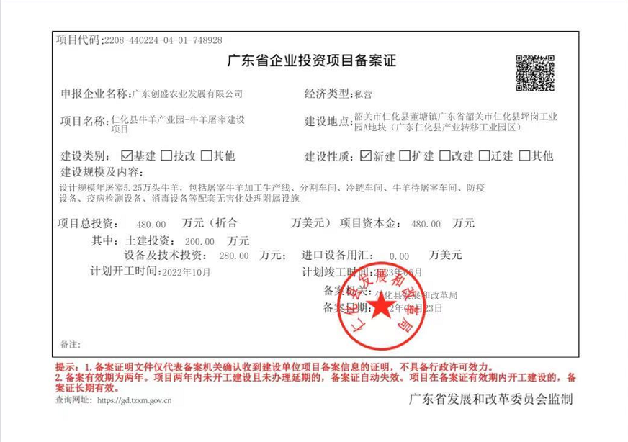

附件2：营业执照
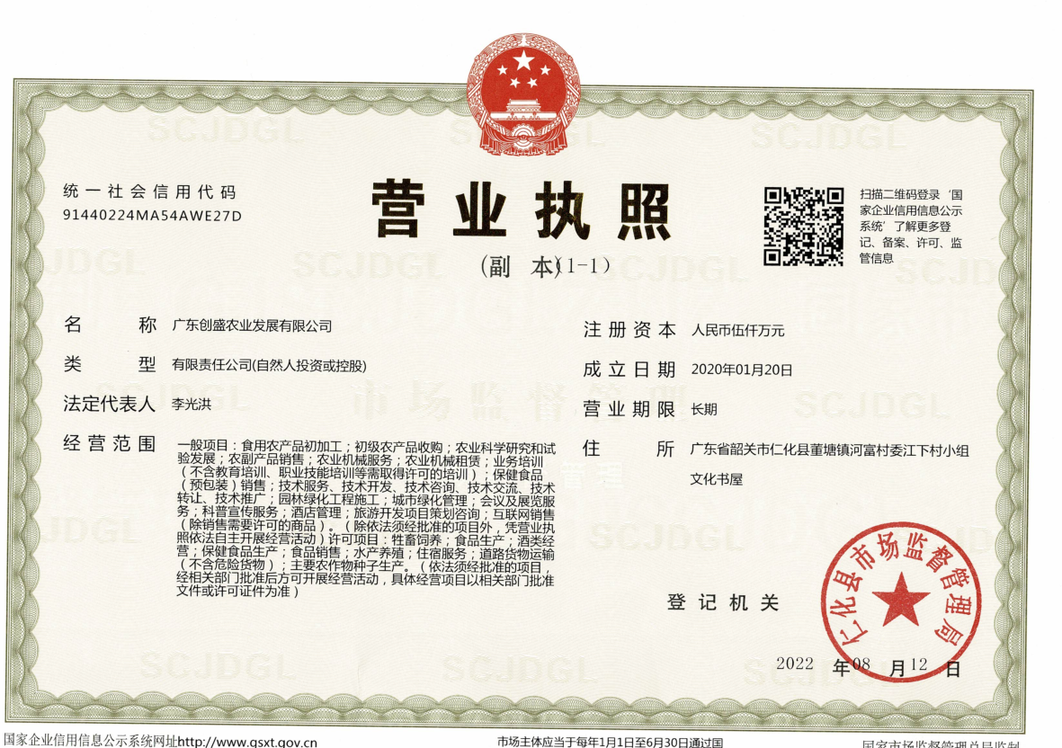

附件3：消纳合同
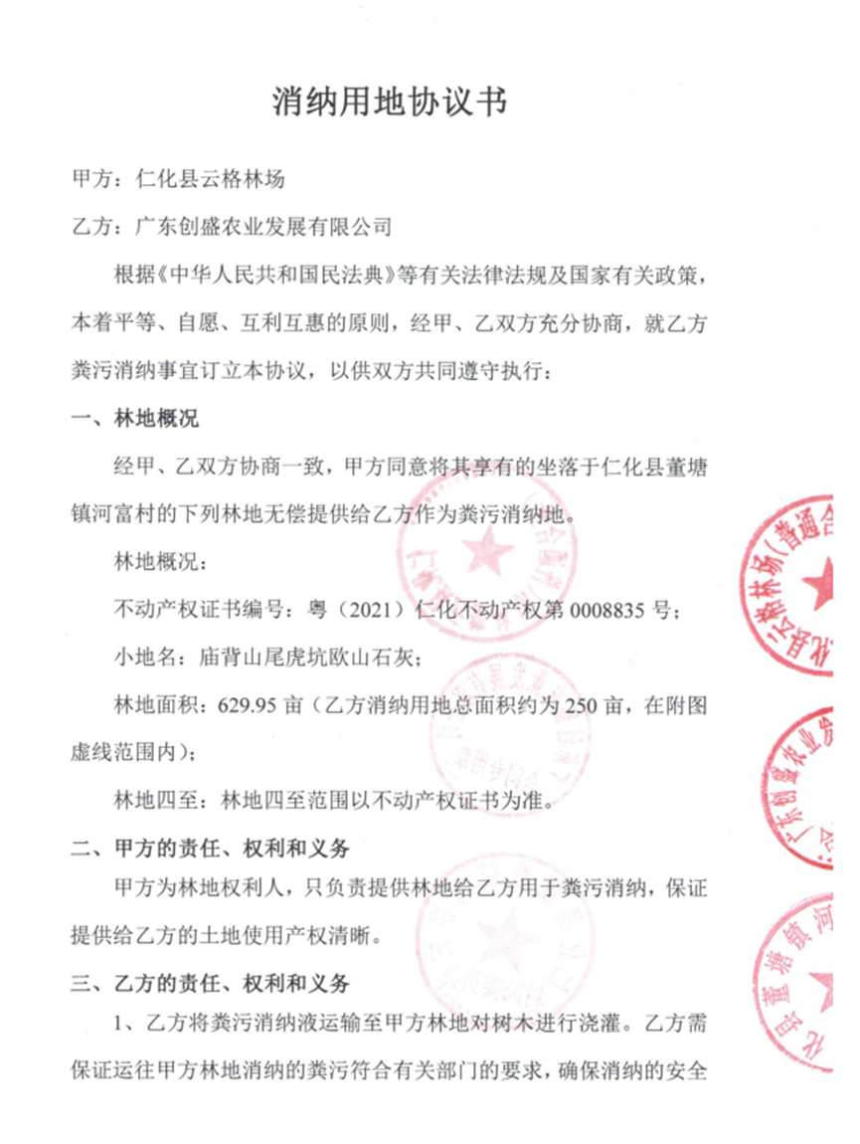

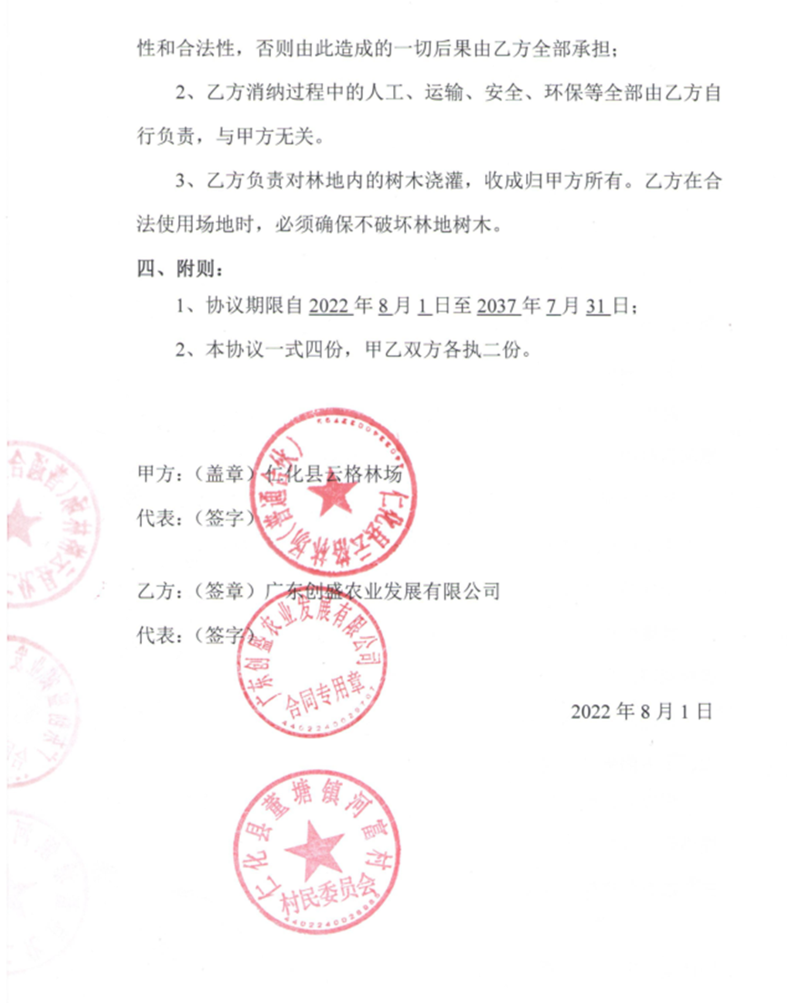

附件4：原有项目环评登记表
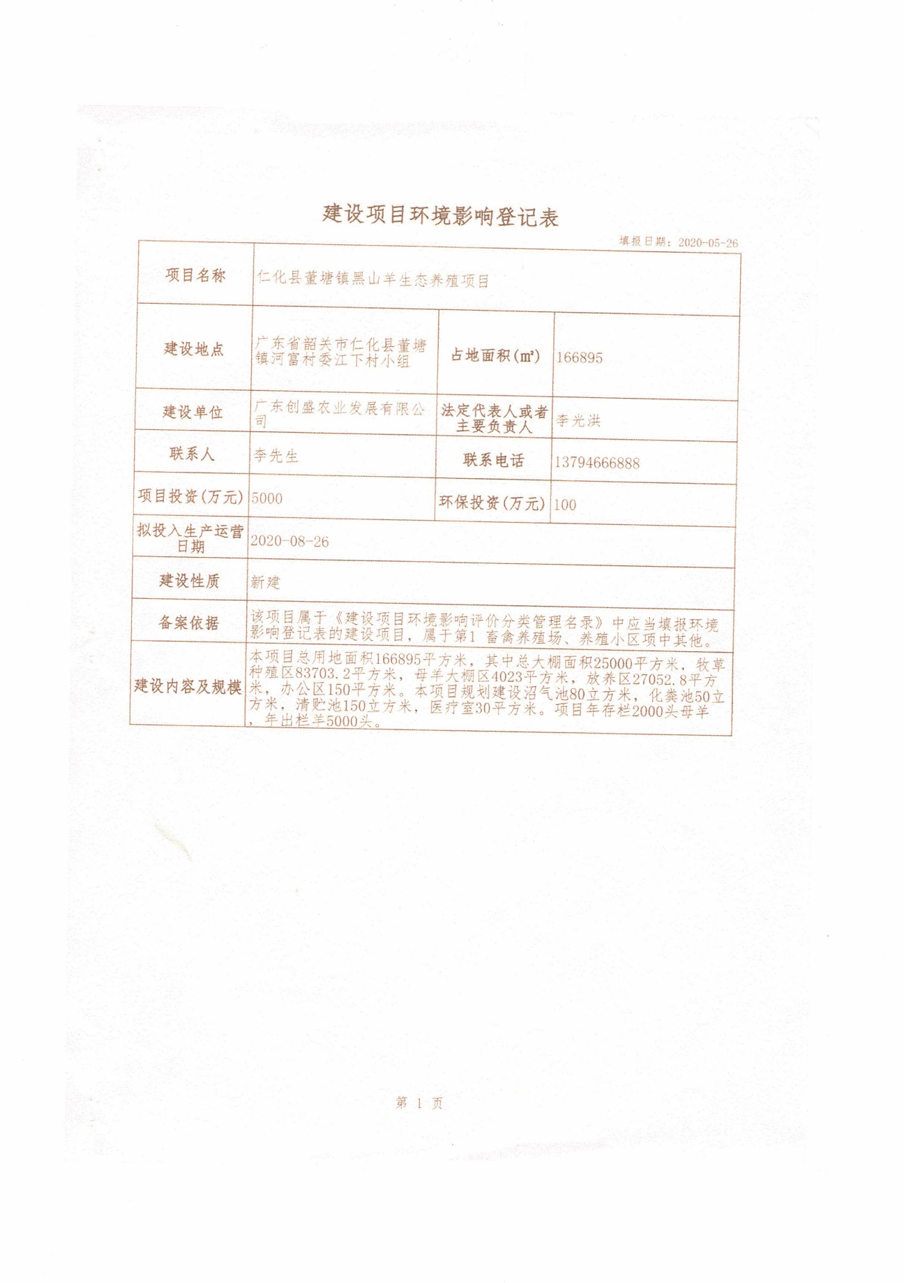

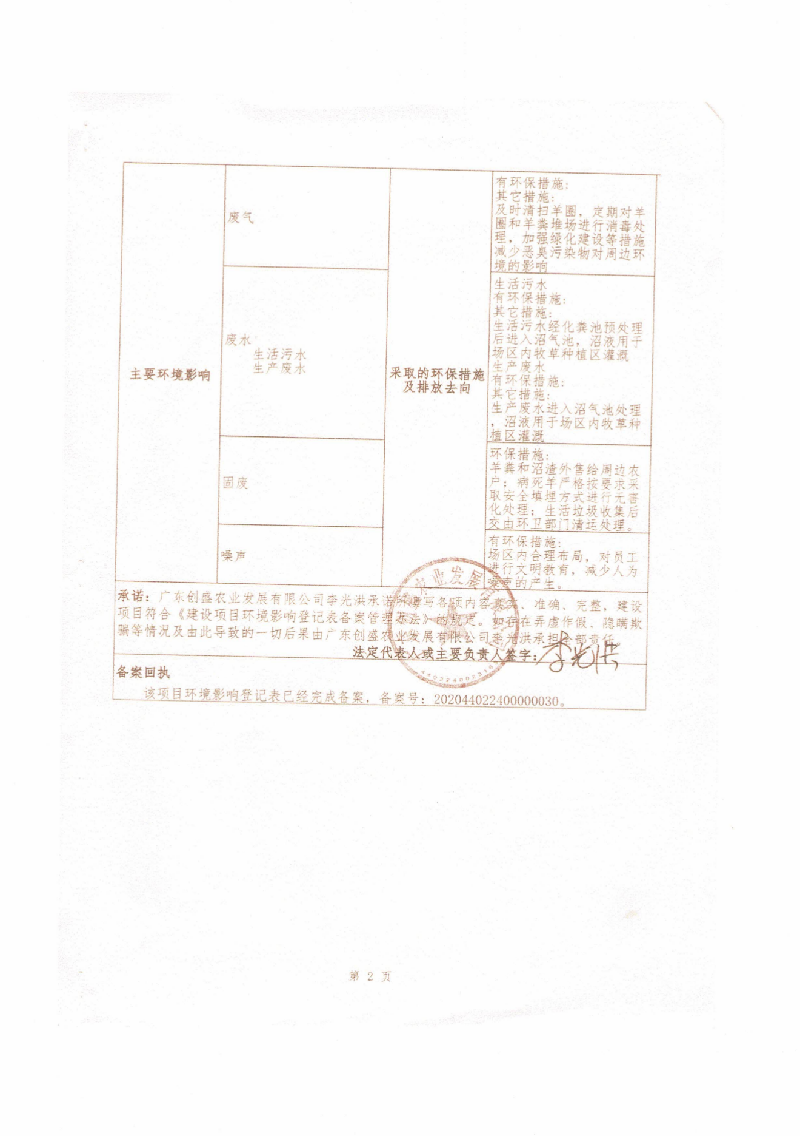

附件5：项目用地证明
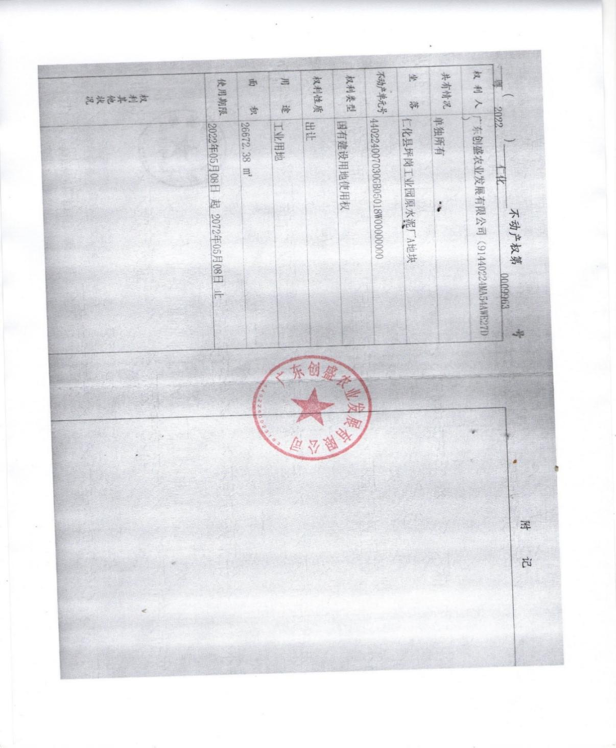

附图
附图1 仁化县土地利用总体规划图
附图2 项目所在地环境管控单元区划图
附图3 项目所在地生态保护红线图
4623.647米
原项目
本项目
附图4 项目地理位置图
附图5 项目四至图
附图6 项目主要环境保护目标分布图

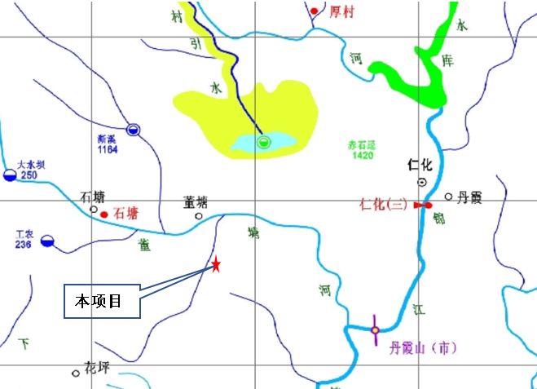
附图7 项目所在地水系图

